

**אוניברסיטת בר אילן**

**תואר שני במנהל עסקים ומערכות מידע**



**פרויקט גמר בקורס ויזואליזציה מספר 847067301/15**

בנושא רמת התחבורה הציבורית ביישובים כפריים

במדינת ישראל בין השנים 2022-2024 **מגישים:**

**מנחה:**

**תאריך:**18/09/2024

**קישורים**:

[Tableau Public](https://public.tableau.com/views/Finalproject_17255666127710/MAP?:language=en-US&:sid=&:redirect=auth&:display_count=n&:origin=viz_share_link)

[Video](https://youtu.be/ca26XD7i3l4)

[Data Set](https://drive.google.com/drive/folders/14llnYvkZMsshxXmGu4OAWCAQvGjavkHB?usp=sharing)

**מבוא:**התחבורה הציבורית בישראל מהווה נדבך מרכזי במתן מענה לניידות עבור כל שכבות האוכלוסייה, במיוחד במדינה קטנה ומרובת אתגרים גיאוגרפיים כמו ישראל. למרות תרומתה החשובה להבטחת שוויון הזדמנויות ולנגישות לשירותים בסיסיים, קיימות מגבלות רבות שמקשות על תחבורה זו להיות נגישה לכלל האוכלוסייה בכל זמן ובכל מקום.

מגבלות גיאוגרפיות ושעות הפעילות: תחבורה ציבורית אינה נרחבת במידה מספקת באזורים הכפריים והמרוחקים, מה שיוצר פערים משמעותיים בין התושבים בערים הגדולות לבין התושבים ביישובים הכפריים. בעוד בערים כמו תל אביב, ירושלים, חיפה ובאר שבע קיים כיסוי מסיבי יותר של שירותי התחבורה, כפרים ויישובים קטנים נותרים לעיתים עם פתרונות תחבורה מוגבלים, במיוחד בשעות הערב והלילה. עובדה זו מצמצמת את אפשרויות התעסוקה של התושבים באזורים אלה, מונעת גישה לשירותים חיוניים כמו רפואה, חינוך, מסחר, פנאי, ותרבות, ומקשה עליהם לממש את זכויותיהם הבסיסיות.

הריכוז האוכלוסייתי בישראל: לפי נתוני הלמ"ס לשנת 2024, אוכלוסיית ישראל מונה כ-9.9 מיליון תושבים. מדי שנה, אוכלוסיית המדינה גדלה בקצב של כ-1.7 אחוזים, ורוב האוכלוסייה מתרכזת במטרופולינים הגדולים. למרות ריכוז זה, יש כ-700,000 תושבים המתגוררים ביישובים כפריים המרוחקים ממרכזי השירות, והם לרוב תלויים בתחבורה ציבורית. באזורים אלה, רמת מינוע (שיעור כלי הרכב הפרטיים ביחס לאוכלוסייה) היא גבוהה, מה שגורם למדינה להשקיע פחות בתחבורה ציבורית ולעיתים להזניח את הצרכים של התושבים הכפריים.

מדיניות רגולטורית: התחבורה הציבורית בישראל נמצאת תחת רגולציה ממשלתית הדוקה. הממשלה קובעת למפעילי התחבורה הציבורית את מסלולי האוטובוסים, זמני הפעילות, ומחירי הנסיעה. חברות התחבורה הציבורית מתפקדות כקבלנים שמבצעים את שירותי ההסעה בהתאם להנחיות המדינה. לאורך השנים, רוב ההשקעה בתחבורה הציבורית התמקדה באזורים העירוניים שהתפתחו במהירות כדי להתמודד עם הביקושים הגוברים, בעוד אזורים כפריים קיבלו השקעה מינימלית.

השפעה על נגישות ותעסוקה: חוסר השקעה מספקת בתחבורה ציבורית באזורים כפריים משפיע באופן ישיר על רמת הניידות של תושבים, במיוחד על אלו שאין ברשותם כלי רכב פרטי. חוסר בנגישות זו משפיע על היכולת להגיע למקומות עבודה, מוסדות חינוך, ומרכזי בריאות. בנוסף, הוא מגביל את אפשרות התושבים לצאת לפעילויות פנאי ולשירותים נוספים, מה שמוביל לפערים חברתיים וכלכליים בין המרכז לפריפריה.

יש צורך בתכנון תחבורתי כוללני יותר שיתייחס לא רק לביקושים הגבוהים באזורים האורבניים אלא גם לצרכים המיוחדים של תושבי היישובים הכפריים, כך שיהיה מענה הולם לכולם**.**

**מטרת העבודה:**  
באמצעות כלים שנלמדו במסגרת הקורס לבחון לאורך ציר הזמן של כשלוש שנים הלימה בין היקף השימוש בתח"צ לבין רמת שירות שמסופקת על ידי חברות אוטובוסים ביישבם כפריים במדינת ישראל.

**שאלת המחקר**:

שירותי התחבורה הציבורית באזורים כפריים לוקים בדרך כלל בחוסר זמינות, מחסור בתשתיות מתאימות, תדירות ונגישות נמוכות והיעדר קישור לאמצעים אחרים של תחבורה ציבורית. חוסר הנגישות לדוגמא מתבטא בכמה דרכים: אין שירות כלל או במועד שבו אנשים זקוקים לו; כלי הרכב אינם נגישים לאנשים עם מוגבלות תנועה; זמני הנסיעה ארוכים; המחירים גבוהים עקב מרחקי הנסיעה הארוכים; פער תרבותי הנובע מכך שאנשים המתגוררים במרחב הכפרי אינם בהכרח רגילים להשתמש בשירותי התחבורה הציבורית מהסיבות שלעיל.

קשיים אלו נובעים מהמאפיינים של האזורים הכפריים: המגורים באזורים הכפריים פרוסים על פני שטחי קרקע נרחבים; צפיפות האוכלוסייה נמוכה ולכן מספר הנוסעים הפוטנציאלי מוגבל; קשה לצפות את רמת הביקוש לשירותי תחבורה ציבורית. לפיכך, התחבורה הציבורית במרחב הכפרי מתאפיינת בדרך כלל בביקוש נמוך. מספר הנוסעים הקטן אינו מצדיק מבחינה כלכלית הפעלה של שירותים בתדירות גבוהה ובכיסוי נרחב. לכן הכיסוי שנותנים שירותי התחבורה הציבורית מוגבל מאוד, ותדירותם נמוכה[1].

כיום ישנו מחסור של מידע המציג את אופן הפעלת שירות התחבורה הציבורית באוטובוסים במרחבים הכפריים, הן בקרב מפעילי התחבורה והן בקרב הציבור. באמצעות העבודה הנוכחית ניסינו לענות על שתי שאלות מחקר:

* האם יש שוני ברמת השירות בתח"צ באוטובוסים בישובים הכפריים?
* מה הם הגורמים המשפיעים על היקף השימוש בתחבורה ציבורית ביישובים הכפריים?

לצורך המחקר נבנה בסיס נתונים ייחודי המורכב ממספר מקורות מידע באמצעותו בוצע ניתוח, תוך שימוש בטכנולוגיה ושיטות מחקר והצגת ממצאים שנלמדו במסגרת הקורס.

**קהל היעד**:

קהל היעד של הויז' שנוצר במסגרת הפרויקט הינו: משרד התחבורה והבטיחות בדרכים, משרד הרווחה והביטחון החברתי, משרד האוצר, רשויות מקומיות, משרדי תכנון ערים ותכנון תחבורה והציבור הרחב.

**תיאור מקור המידע :**

בעבודה הזו השתמשנו ב 3 מקורות מידע**.**

1. מאגר נתונים בפורמט GTFS שהוגדר על ידי חברת GOOGLE המכיל מידע אודות שירות מתוכנן בתחבורה ציבורית**:**

GTFS, או General Transit Feed Specification, הוא פורמט סטנדרטי בינלאומי המשמש לאחסון מידע על מערכות תחבורה ציבורית. הוא מאפשר למפתחים, חוקרים והציבור הרחב לגשת לנתונים קריאים על לוחות זמנים, מסלולים, תחנות ועוד, באמצעות קבצי טקסט פשוטים. המאגר נגיש באינטרנט ומאפשר לכל אחד לבנות יישומים שונים המבוססים על נתוני תחבורה ציבורית, כמו אפליקציות ניווט, לוחות זמנים דינמיים, מפות תחבורה ועוד. שימוש במאגר GTFS מאפשר השוואה בין מערכות תחבורה שונות, פיתוח כלים אוטומטיים לעיבוד נתונים, ושיתוף פעולה בין מפתחים.

באחריות משרד התחבורה לפרסם נתוני GTFS בתדירות קבועה, מה שמבטיח מידע עדכני ומהימן. בסיס נתונים של GTFS מורכב מכמה טבלאות הקשורות זו לזו, כאשר כל טבלה מייצגת סוג מידע ספציפי.

להלן תיאור קצר של מבנה בסיסי של טבלאות ב-GTFS:

agency.txt: מכילה מידע כללי על הספקים השונים של שירותי התחבורה הציבורית.

stops.txt: מכילה מידע על כל התחנות, כולל שם תחנה וקואורדינטות גיאוגרפיות.

routes.txt: מכילה מידע על הקווים השונים, כולל מספר הקו, סוג הקו (אוטובוס, רכבת וכו'), סוג השירות (בינעירוני, עירוני וכו') ועוד.

trips.txt: מקשרת בין קווים ללוחות זמנים ספציפיים, ומגדירה את המסלול של כל נסיעה.

stop_times.txt: מכילה את לוח הזמנים המפורט של כל תחנה בכל נסיעה, כולל שעת ההגעה והיציאה המשוערת.

calendar.txt: מגדיר את הימים והתאריכים שבהם כל קו פועל, כולל חגים וימים מיוחדים.

הנתונים שמפורסמים לציבור על ידי משרד התחבורה לרוב משקפים פעילות תחבורה ציבורית מתוכננת לתקופה של שבעה ימים (מיום א עד שבת). נפח המידע בקבצים שמייצגים שבוע פעילות כ- 120 MB .

מקור לנתונים: <https://transitfeeds.com/feeds>

1. גודל אוכלוסייה לפי יישוב:

חושב לפי פרסומי לשכה מרכזית לסטטיסטיקה לשנת 2022

מקור נתונים: https://www.cbs.gov.il/he/Pages/default.aspx

1. מאגר נתוני כרטוס המבוסס על תיקופי כרטיסי רב קו ואפליקציות המיועדות לתשלום נסיעות בתחבורה ציבורית:

מאגר זה מבוסס על נתוני מערכת מסלקה וכולל בתוכו את כל התנועות הקשורות למכירות כרטיסים או תיקוף חוזים (חופשי חודשי/יומי) באוטובוסים. מעבר לכך המאגר כולל מידע שיוך של תיקוף לתחנת אוטובוס. ברמה חודשית (בתקופת שיגרה רגילה) מדובר על נתונים שמונים מעל 75 מיליון רשומות.

נתוני תיקופי תשלום נסיעות אגרגטיביים ברמת תחנת אוטובוס מפורסמים לציבור באמצעות משרד התחבורה וכוללים מידע המפולג לפי שנה, חודש, יום, וחמש תקופות יום (טווח שעות). ניתן להוריד את המאגר בפורמט קובץ טקסט. נתוני שנת 2022 מכילים כ- 2.5 מיליון רשומות ונפח הקובץ הינו 450 MB.

להלן תיאור של מבנה המאגר:

StationId : מק"ט תחנה. לפי שדה זה ניתן לקשר את מאגר הכרטוס למאגר נתוני GTS עם טבלת stops שדה Stop_code.

StationName : שם תחנה

LowOrPeakDescFull : תיאור תקופת שעות

year_key: שנה

month_key: חודש

שדות day_1 עד day_31: ימי החודש

מקור נתונים: https://data.gov.il/dataset/tikufim_station_2022

**תיאור בסיס הנתונים המתקבל לאחר עיבוד המידע**:

|  |  |  |  |
| --- | --- | --- | --- |
| ID | Fild Name | Data Type | Sorce Description |
| 1 | ID | Number | מספר שורה בקובץ |
| 2 | Longitude | Number | קואורדינטה (קו אורך) |
| 3 | Latitude | Number | קואורדינטה (קו רוחב) |
| 4 | HebName | Text | שם יישוב בעברית |
| 5 | EngName | Text | שם יישוב באנגלית |
| 6 | ArabSettelment | Text | האם רוב האוכלוסייה ביישוב ערבית |
| 7 | NafaName | Text | שם נפה של משרד הפנים |
| 8 | Population | Number | מספר תושבים ב- 2022 |
| 9 | שם מטרופולין | Text | שם אזור המטרופולין |
| 10 | מרחק ב ק"מ מעיר מטרופולין הקרובה | Number | מרחק בק"מ מעיר מטרופולין הקרובה |
| 11 | Lines_H1_2022 | Number | מספר קווי אוטובוס שנכנסו ליישוב במחצית הראשונה בשנת 2022 |
| 12 | Trips_25Week_H1_2022 | Number | מספר נסיעות אוטובוס ביישוב במחצית הראשונה בשנת 2022 |
| 13 | Passenger boardings 2022_H1 | Number | מספר תיקופי כרטיסי רב קו ואפליקציות בקווי אוטובוס ביישוב במחצית הראשונה 2022 |
| 14 | Lines_H2_2022 | Number | מספר קווי אוטובוס שנכנסו ליישוב במחצית השנייה בשנת 2022 |
| 15 | Trips_25Week_H2_2022 | Number | מספר נסיעות אוטובוס ביישוב במחצית השנייה בשנת 2022 |
| 16 | Passenger boardings 2022_H2 | Number | מספר תיקופי כרטיסי רב קו ואפליקציות בקווי אוטובוס ביישוב במחצית השנייה 2022 |
| 17 | Lines_H1_2023 | Number | מספר קווי אוטובוס שנכנסו ליישוב במחצית הראשונה בשנת 2023 |
| 18 | Trips_25Week_H1_2023 | Number | מספר נסיעות אוטובוס ביישוב במחצית הראשונה בשנת 2023 |
| 19 | Passenger boardings 2023_H1 | Number | מספר תיקופי כרטיסי רב קו ואפליקציות בקווי אוטובוס ביישוב במחצית הראשונה 2023 |
| 20 | Lines_H2_2023 | Number | מספר קווי אוטובוס שנכנסו ליישוב במחצית השנייה בשנת 2023 |
| 21 | Trips_25Week_H2_2023 | Number | מספר נסיעות אוטובוס ביישוב במחצית השנייה בשנת 2023 |
| 22 | Passenger boardings 2023_H2 | Number | מספר תיקופי כרטיסי רב קו ואפליקציות בקווי אוטובוס ביישוב במחצית השנייה 2023 |
| 23 | Lines_H1_2024 | Number | מספר קווי אוטובוס שנכנסו ליישוב במחצית הראשונה בשנת 2024 |
| 24 | Trips_1Week_H1_2024 | Number | מספר נסיעות אוטובוס ביישוב במחצית הראשונה בשנת 2024 |
| 25 | Passenger boardings 2024_H1 | Number | מספר תיקופי כרטיסי רב קו ואפליקציות בקווי אוטובוס ביישוב במחצית הראשונה 2024 |
| 26 | 2022_1 | Number | מספר תיקופי רב קו ואפליקציות ביישוב בינואר 2022 |
| 27 | 2022_2 | Number | מספר תיקופי רב קו ואפליקציות ביישוב בפברואר 2022 |
| 28 | 2022_3 | Number | מספר תיקופי רב קו ואפליקציות ביישוב במרץ 2022 |
| 29 | 2022_4 | Number | מספר תיקופי רב קו ואפליקציות ביישוב באפריל 2022 |
| 30 | 2022_5 | Number | מספר תיקופי רב קו ואפליקציות ביישוב במאי 2022 |
| 31 | 2022_6 | Number | מספר תיקופי רב קו ואפליקציות ביישוב ביוני 2022 |
| 32 | 2022_7 | Number | מספר תיקופי רב קו ואפליקציות ביישוב בילוי 2022 |
| 33 | 2022_8 | Number | מספר תיקופי רב קו ואפליקציות ביישוב באוגוסט 2022 |
| 34 | 2022_9 | Number | מספר תיקופי רב קו ואפליקציות ביישוב בספטמבר 2022 |
| 35 | 2022_10 | Number | מספר תיקופי רב קו ואפליקציות ביישוב באוקטובר 2022 |
| 36 | 2022_11 | Number | מספר תיקופי רב קו ואפליקציות ביישוב בנובמבר 2022 |
| 37 | 2022_12 | Number | מספר תיקופי רב קו ואפליקציות ביישוב בדצמבר 2022 |
| 38 | 2023_1 | Number | מספר תיקופי רב קו ואפליקציות ביישוב בינואר 2023 |
| 39 | 2023_2 | Number | מספר תיקופי רב קו ואפליקציות ביישוב בפברואר 2023 |
| 40 | 2023_3 | Number | מספר תיקופי רב קו ואפליקציות ביישוב במרץ 2023 |
| 41 | 2023_4 | Number | מספר תיקופי רב קו ואפליקציות ביישוב באפריל 2023 |
| 42 | 2023_5 | Number | מספר תיקופי רב קו ואפליקציות ביישוב במאי 2023 |
| 43 | 2023_6 | Number | מספר תיקופי רב קו ואפליקציות ביישוב ביוני 2023 |
| 44 | 2023_7 | Number | מספר תיקופי רב קו ואפליקציות ביישוב בילוי 2023 |
| 45 | 2023_8 | Number | מספר תיקופי רב קו ואפליקציות ביישוב באוגוסט 2023 |
| 46 | 2023_9 | Number | מספר תיקופי רב קו ואפליקציות ביישוב בספטמבר 2023 |
| 47 | 2023_10 | Number | מספר תיקופי רב קו ואפליקציות ביישוב באוקטובר 2023 |
| 48 | 2023_11 | Number | מספר תיקופי רב קו ואפליקציות ביישוב בנובמבר 2023 |
| 49 | 2023_12 | Number | מספר תיקופי רב קו ואפליקציות ביישוב בדצמבר 2023 |
| 50 | 2024_1 | Number | מספר תיקופי רב קו ואפליקציות ביישוב בינואר 2024 |
| 51 | 2024_2 | Number | מספר תיקופי רב קו ואפליקציות ביישוב בפברואר 2024 |
| 52 | 2024_3 | Number | מספר תיקופי רב קו ואפליקציות ביישוב במרץ 2024 |
| 53 | 2024_4 | Number | מספר תיקופי רב קו ואפליקציות ביישוב באפריל 2024 |
| 54 | 2024_5 | Number | מספר תיקופי רב קו ואפליקציות ביישוב במאי 2024 |
| 55 | 2024_6 | Number | מספר תיקופי רב קו ואפליקציות ביישוב ביוני 2024 |

**פעולות הכנה:**

* לפי משרד החקלאות ופיתוח הכפר, ישובים כפריים מוגדרים כיישובים עם גודל אוכלוסייה עד 5 אלף תושבים. לאור הגדרה זו, יצרנו רשימה של שכללה 856 יישובים.
* עשינו מיפוי בתוכנת GIS - TransCad לכל אחד מהישובים הכפריים ויצרנו שכבה וקטורית נקודתית בה כל יישוב קיבל ייצוג על ידי קואורדינטה אחת (מיקום במרכז היישוב).
* חישבנו בתוכנת TransCad מטריצת מרחקים אוויריים מכל יישוב לעיר המטרופולינית הקרובה אליו (ירושלים/תל אביב/חיפה/באר שבע).
* העלנו ב GIS שכבה פוליגונאלית של גבולות נפות של משרד הפנים וביצענו Tagging לפי מיקום היישוב לאזור נפה.
* על בסיס שדה stop_desc בטבלת stops הכנו רשימת תחנות שנמצאות בכל אחד מהישובים ששימשו לצורכי הניתוח. רשימת תחנות זו שימשה בתור טבלה המקשרת בחישובים של כמות תיקופים ביישוב וכמות קווי אוטובוס ומספרי נסיעות ביישוב.
* לאור העובדה שהנתונים ששימשו אותנו לניתוח היו בהיקפים גדולים מאוד, החלטנו להתמקד ביצירת מאגר שישקף פעילות תחבורה ציבורית במונחי נסיעות אוטובוס ומספר קווים ברמה חצי שנתית. בעבודה אנו מנתחים את תקופת השנים 2022 - 2024 הכוללת חמש תקופות חצי שנתיות (שתי תקופות בשנת 2022, שתי תקופות בשנת 2023 ותקופה אחת המייצגת את המחצית הראשונה של שנת 2024) עבור כל אחת מחמשת התקופות הללו ניתחנו נתוני GTFS שייצגו שבוע קלנדארי אחד באותה תקופה. כדי לתת ביטוי לחצי שנה הכפלנו את הנתונים השבועיים במקדם 25 (מספר שבועות בחצי שנה).
* במהלך העבודה הוחלט להעמיק את ההתייחסות להתפלגות שימושים בתחבורה ציבורית ולשם כך חישבנו מספר תיקופי רב קו ואפליקציות בחלוקה לשנה וחודש.
* לאחר עיבוד מקיף של מערך הנתונים באקסל, אותרו מספר שדות עם ערכים חסרים. לטובת השלמתם, נעשה שימוש בחישוב ממוצע של הערכים הסמוכים. בנוסף, אותרו רשומות שחסרו נתונים לאורך כל שלוש השנים הנמדדות, ובעקבות כך הוחלט להסירן, מה שהותיר את המערך עם 762 רשומות המתארות את כלל היישובים הכפריים. רוב הרשומות הנמחקו היה יישוביים ערביים ולכן הוחלט גם למחוק את שדה ArabSettelment המסמל האם רוב התושבים בהן הם ערבים.
* לצורך התאמת הקורדינטות לשימוש ב-Tableau, בוצעה המרה על ידי חלוקה ב-1,000,000. על מנת להבטיח זיהוי נכון של שמות היישובים הכפריים במערכת, הוספנו עמודות חדשות שבהן תורגמו השמות מעברית לאנגלית. גם השדות המרכזיים, שהופיעו במקור בעברית, הוסבו לשמות באנגלית.
* בנוסף, בוצע תהליך Pivot למספר התיקופים החודשי, כדי לשנות את מבנה הנתונים למבנה אורכי המותאם לניתוח מתקדם ב-Tableau. לשם כך, נדרש היה להוסיף עמודות חדשות עם תאריכים תואמים לכל חודש, כך ש-Tableau יוכל לפרש את הנתונים בצורה נכונה לפי חלוקה חודשית ושנתית.
* לאור בעיות בתהליך ה Pivot ב Tableauבעקבות שכפול של רשומות ( union all) הוחלט להעתיק את מספר התיקופים החודשי לטבלת אקסל חדשה ועליו לעשות את תהליך ה Pivot. הקישור נעשה לפי שדה הID
* בעקבות ההכנה של תרשים דנדוגרם עם תרשים עמודות ותרשים רדיאלי היה צורך להוסיף טבלה חדשה באקסל עם שמות נפות. הקישור נעשה לפי שדה של שמות הנפות.
* לצורך עיבוד הנתונים בצורה קלה יותר נוספו שדות חדשים במערך הנתונים כמו:

Aver_Lines_2022: ממוצע מספר קווי אוטובוס שנכנסו ליישוב בשנת 2022

Aver_Trips_2022: ממוצע מספר נסיעות אוטובוס ביישוב בשנת 2022

Aver_Passenger_2022: ממוצע מספר תיקופי כרטיסי רב קו ואפליקציות בקווי אוטובוס ביישוב בשנת 2022  
Aver_Lines_2023: ממוצע מספר קווי אוטובוס שנכנסו ליישוב בשנת 2023  
Aver_Trips_2023: ממוצע מספר נסיעות אוטובוס ביישוב בשנת 2023  
Aver_Passenger_2023: ממוצע מספר תיקופי כרטיסי רב קו ואפליקציות בקווי אוטובוס ביישוב בשנת 2023  
: Aver_Lines ממוצע מספר קווי אוטובוס שנכנסו ליישוב בשנים 2022-2024  
Aver_Trips: ממוצע מספר נסיעות אוטובוס ביישוב בשנים 2022-2024  
Aver_Passenger boardings: ממוצע מספר תיקופי כרטיסי רב קו ואפליקציות בקווי אוטובוס ביישוב בשנים 2022-2024.  
Trips Ratio: יחס הממוצע של מספר נסיעות אוטובוס ביישוב בשנים 2022-2024  
Total Trips / Total Passenger Boardings: יחס בין ממוצע של מספר נסיעות אוטובוס לבין ממוצע מספר תיקופי הכרטיסים בין השנים 2022-2024  
Total Trips/Population: יחס בין ממוצע של מספר נסיעות אוטובוס לבין כמות האוכלוסייה בין השנים 2022-2024.

**ניתוח What :**

* בדוגמא שלנו הDATASET הינו טבלה סטטית (הנתונים לא משתנים) שטוחה, בטבלה יש מפתח שהינו הID של הרשומה. כל שורה בטבלה מייצגת יישוב והנתונים לגביו מבחינת נסיעות של תחבורה ציבורית.
* הATTRIBUTES מיוצגים בתור העמודות של הטבלה.
* הITEMS הינם היישובים השונים (בסך הכל 763 שורות הכולל את שורת השדות) כאשר כל ITEM מייצג יישוב כפרי וכן 68 attributes (ניתן לראות זאת בחלק של הview data שמוצג בהמשך).

להלן סקירה קצרה לגבי הattributes של הנתונים:

* hebname קטגורלי שכן אין משמעות לסדר המופעים של שמות היישובים השונים למיניהם.
* nafaname קטגורלי שכן אין משמעות לסדר המפועים של שם הנפה
* Longitude + Latitude נחשבים משתנים quantitative שכן הם מייצגים משתנה רציף נומינאלי כאשר יש קורדינטות רציפות ממרחק בכדור הארץ . כמו כן, ניתן להסתכל על קורדינטות בתור סדר SEQUENTIAL שכן הן גדלות ברצף אחד מהשני. במילים אחרות, קואורדינטות, כגון קו רוחב וקו אורך, מייצגות מיקומים במרחב ומשתנות ברצף, כלומר יש התקדמות ברורה או סדר מערך אחד למשנהו.
* Population: גודל אוכלוסייה מסווג בתור quantitative sequential.
* גודל האוכלסיה נמדד בקנה מידה רציף ומסודר, והם גדלים או יורדים בצורה משמעותית. לדוגמה, אוכלוסיית עיר או מדינה יכולה להשתנות, ויש התקדמות ברורה או סדר (למשל, 10,000 עד 20,000 עד 30,000 אנשים). ההבדלים בין הערכים הללו הם משמעותיים וניתן להשוות אותם מתמטית. ניתן לקבוע מיידית איזה אוכלוסייה גדולה מאחרת.: לנתוני האוכלוסייה אין נקודת אמצע משמעותית שממנה הם מתפצלים לשני כיוונים. זה פשוט גדל או יורד בהתאם למספר הפרטים באזור נתון ולכן לא מדובר ב Quantitative Diverging .
* מחזורי: מספרי אוכלוסייה אינם חוזרים על עצמם בצורה מחזורית. הם עשויים להשתנות לאורך זמן, אבל הם לא עוקבים אחר דפוס חוזר כמו ימים בשבוע או חודשי השנה (למעט מקרי קצה כמו בתי נופש)
* שם מטרופולין: משתנה קטגוריאלי שכן מדובר במחרוזת
* מרחק מהעיר מטרופולין הקרובה: כאשר אנחנו עובדים עם מרחקים אנחנו יכולים להתייחס לזה בתור Quantitative Sequential שכן המרחק נמדד בסולם רציף שבו הערכים עולים /יורדים. ככל שאנו יותר קרובים לעיר המטרופולין הקרובה, המרחק קטן ולהפך. כמו כן, ניתן לבצע על ערכים אלה פעולות מתמטיות שונות.
* Lines_H_YEAR: מדובר למעשה במשתנה quantitative sequential. מספר אוטובוסים הוא כמות שמיתן לספור אותה ולמדוד בקנה מידה בדיד. הערכים האלה עוקבים כלומר יש התקדמות כתלות במספר קווי האוטובוס. כמו כן ניתן להשוות אותם ולבצע עליהם פעולות. ניתן לדבר על סדר.
* : Trips_25Week_H2_2022מדובר במשתנה QUANTITIVE SEQUNTIAL מאותה סיבה של השדה הקודם.
* PASSENGERS: מספר הנוסעים מייצג כמות הניתנת לספירה שיכולה לגדול ולקטון. סוג נתונים זה מאפשר לבצע פעולות מתמטיות כגון חיבור, חיסור והשוואה.

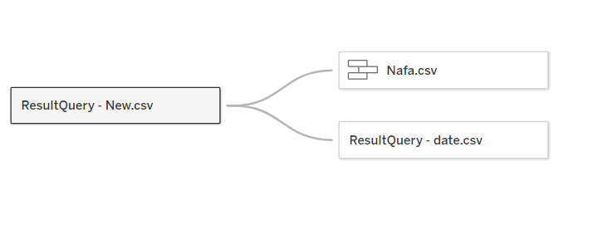ייצוג :View data

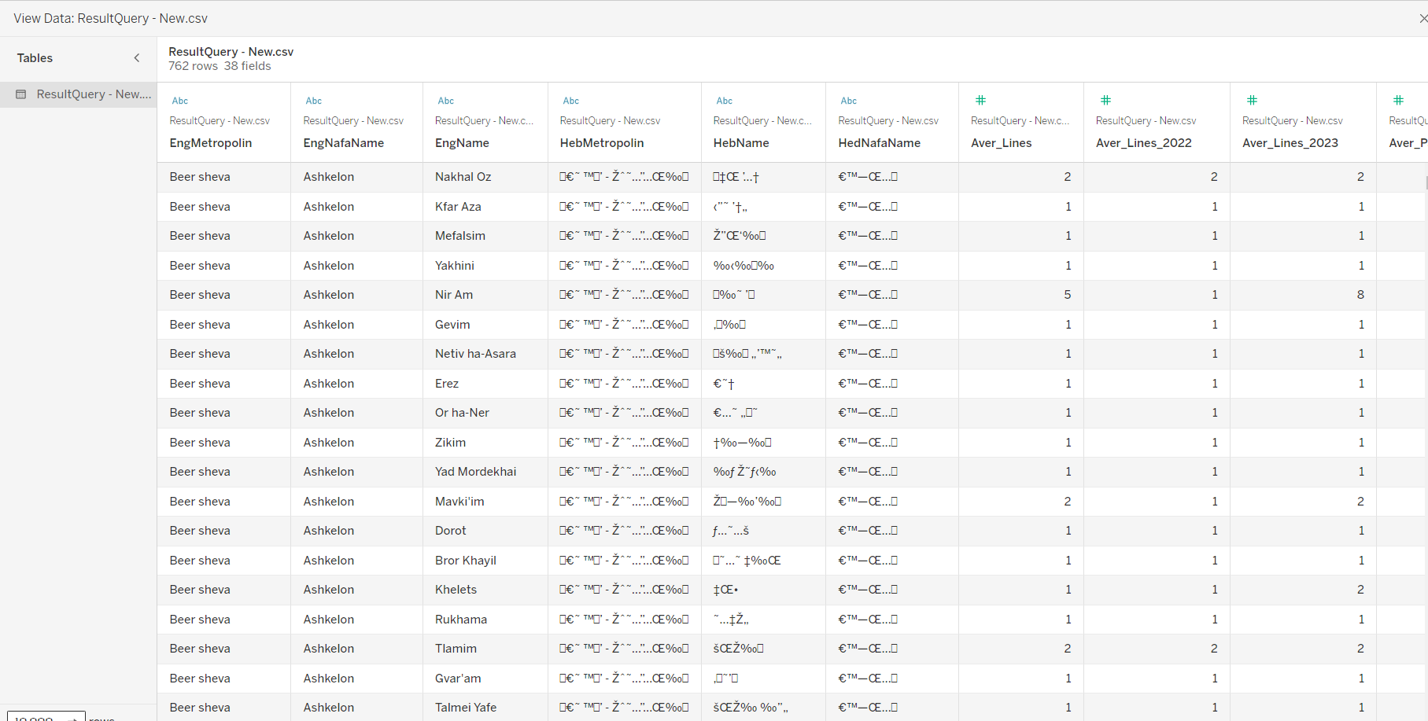ResultQuery-New.csv:

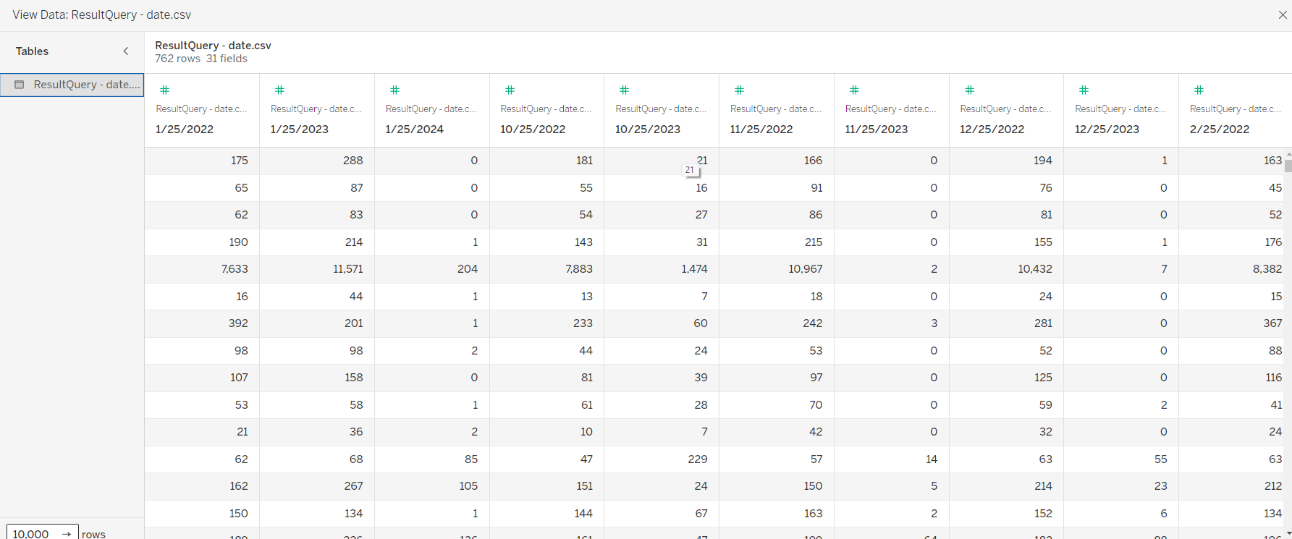ResultQuery-date.csv:

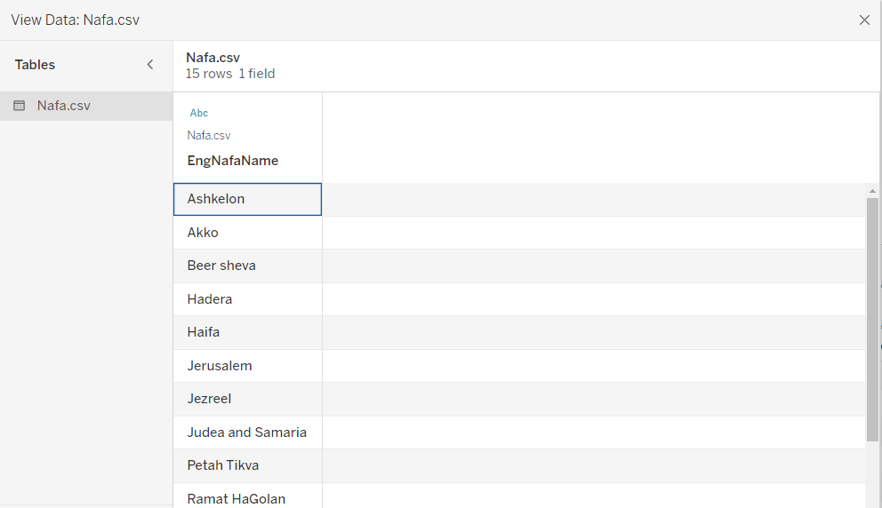Nafa.csv:

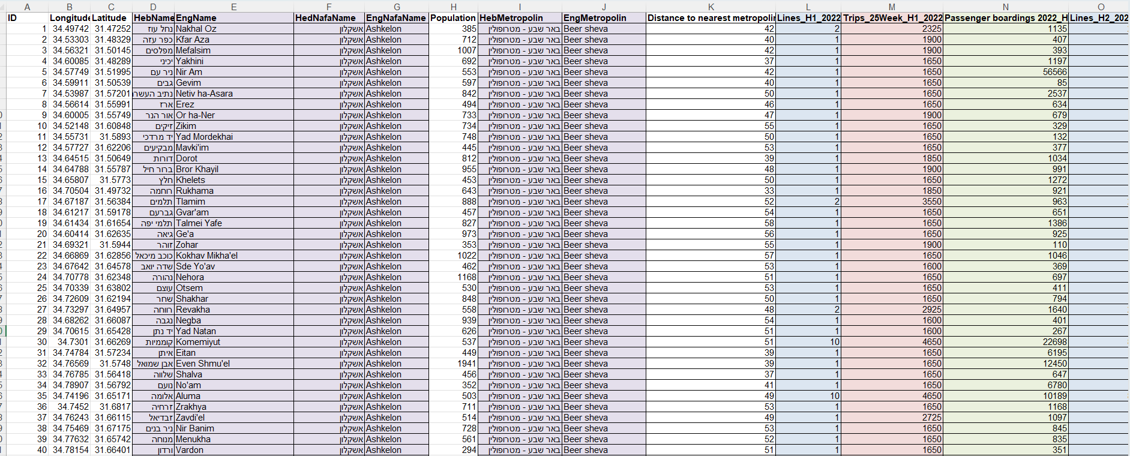מקובץ האקסל:

**ניתוח תרשימים:**

שם הגיליון: MAP

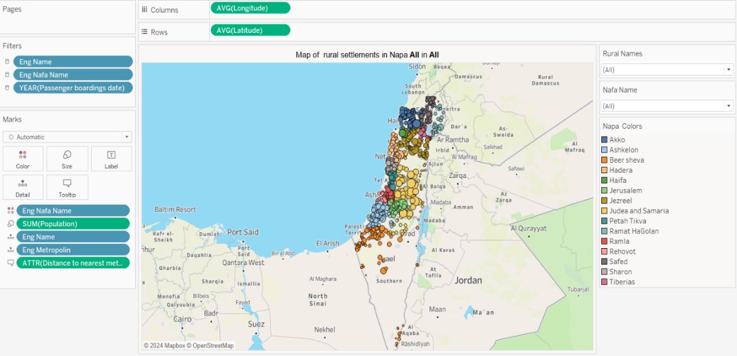סוג התרשים: Symbol maps

הסבר: ניתן לעיין במפת ישראל המציגה 762 יישובים כפריים, המחולקים בצבעים לפי נפאות ומאופיינים בגודל האוכלוסייה באמצעות עיגול. גודל העיגול מייצג את גודל האוכלוסייה, כאשר ככל שהעיגול גדול יותר, כך האוכלוסייה באותו כפר רבה יותר. בלחיצה על יישוב מסוים, ניתן לגשת למידע מפורט אודותיו, הכולל את שמו, שם הנפה, המטרופולין הקרוב ביותר, המרחק למטרופולין זה, מספר התושבים, וכן גרף שנתי המציג את ממוצע תיקופי הכרטיסים של אותו כפר.בצד ימין ניתן להשתמש בסינון לפי שם שם היישוב הכפרי המבוקש. ולפי שם הנפה.  
Task: המשימה נועדה להציג את כלל היישובים הכפריים בהתפלגות לפי נפות, תוך ייצוג גודל האוכלוסייה בכל יישוב באמצעות גודל העיגול. התרשים מסוג מפה (Map) נבחר כיוון שהוא מאפשר תצוגה גיאוגרפית אינטואיטיבית, המדגישה את הפיזור המרחבי של היישובים ואת ההבדלים בגודלי האוכלוסייה בצורה קלה להבנה. שימוש במפה מאפשר להבין לא רק את גודל האוכלוסייה בכל יישוב, אלא גם את הקשר הגיאוגרפי בין יישובים שונים, את צפיפות האוכלוסייה בכל אזור, ואת הפיזור הדמוגרפי הכללי בין הנפות. גודל העיגול מעניק אינדיקציה חזותית מיידית על גודל האוכלוסייה, מה שמסייע לזהות אזורים עם ריכוזי אוכלוסייה גבוהים, לעומת אזורים דלילים יותר. תרשים מפה מסוג זה גם מאפשר לבחון מגמות גיאוגרפיות על פני אזורים שונים, כגון הקשרים בין מיקום יישובים לגורמים סביבתיים כמו מרחק לעיר מרכזית, קרבה לאזורי תעשייה, או תנאי תחבורה אזוריים. הדבר מספק בסיס לניתוח נוסף כגון תכנון שירותים ציבוריים, פיתוח תשתיות, או קידום פרויקטים כלכליים באזורים כפריים. שימוש במפה עם ייצוג יחסי של גודל האוכלוסייה גם מסייע בקבלת החלטות מושכלות בתחום התכנון האזורי והקצאת משאבים, ובמיוחד כשמדובר בזיהוי אזורים עם פוטנציאל לפיתוח עתידי או כאלה הזקוקים לשיפור תשתיות ושירותים בהתאם לצרכים האוכלוסייתיים.

שם הגיליון: Avg boardings year

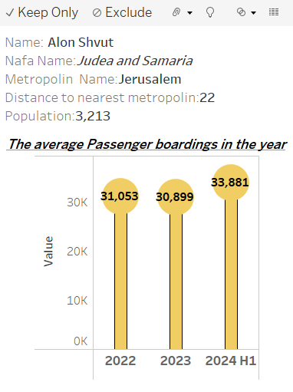סוג הגיליון: horizontal bars- bar chart

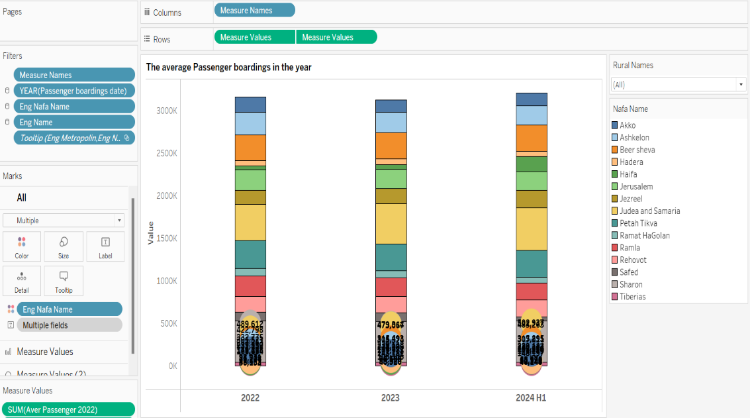

הסבר: גרף זה מציג את הממוצע השנתי של תיקופי הכרטיסים בכל יישוב כפרי, כאשר הצבעים מסמנים את אזורי הנפות השונים. בצדו הימני של הגרף, ניתן לבצע סינון לפי שם היישוב הכפרי המבוקש. גרף זה נמצא במפה בכל יישוב כפרי  
Task: המשימה נועדה להשוות את התיקופים השנתיים בין כלל היישובים הכפריים, על מנת לנתח את מגמות השימוש לאורך השנים ולזהות דפוסים משמעותיים. הבחירה בתרשים עמודות (Bar Chart) נובעת מהמבנה המתאים שלו להצגת נתונים כאשר המשתנה הבלתי תלוי הוא נומינלי (במקרה זה השנים), והמשתנה התלוי הוא מספרי (מספר התיקופים בכל שנה). תרשים העמודות מאפשר להמחיש בצורה ויזואלית וברורה את השינויים בכמות התיקופים השנתיים ולהקל על זיהוי הבדלים מהותיים בין השנים ובין היישובים השונים. בנוסף, הוא עוזר לזהות מגמות כלליות כמו עלייה או ירידה בתיקופים לאורך תקופות שונות, ולהבין את הגורמים שעשויים להשפיע על דפוסים אלו, כגון שינויים דמוגרפיים, תנאי תחבורה או מדיניות מקומית. שימוש בתרשים עמודות לא רק משפר את הבהירות של ההשוואה, אלא גם מסייע בתהליך קבלת החלטות המבוסס על ניתוח הנתונים, כמו שיפור שירותי התחבורה או התמקדות ביישובים ספציפיים לשיפור התיקופים בשנים הבאות.

שם הגיליון: Total boardings month

סוג התרשים: Line chart

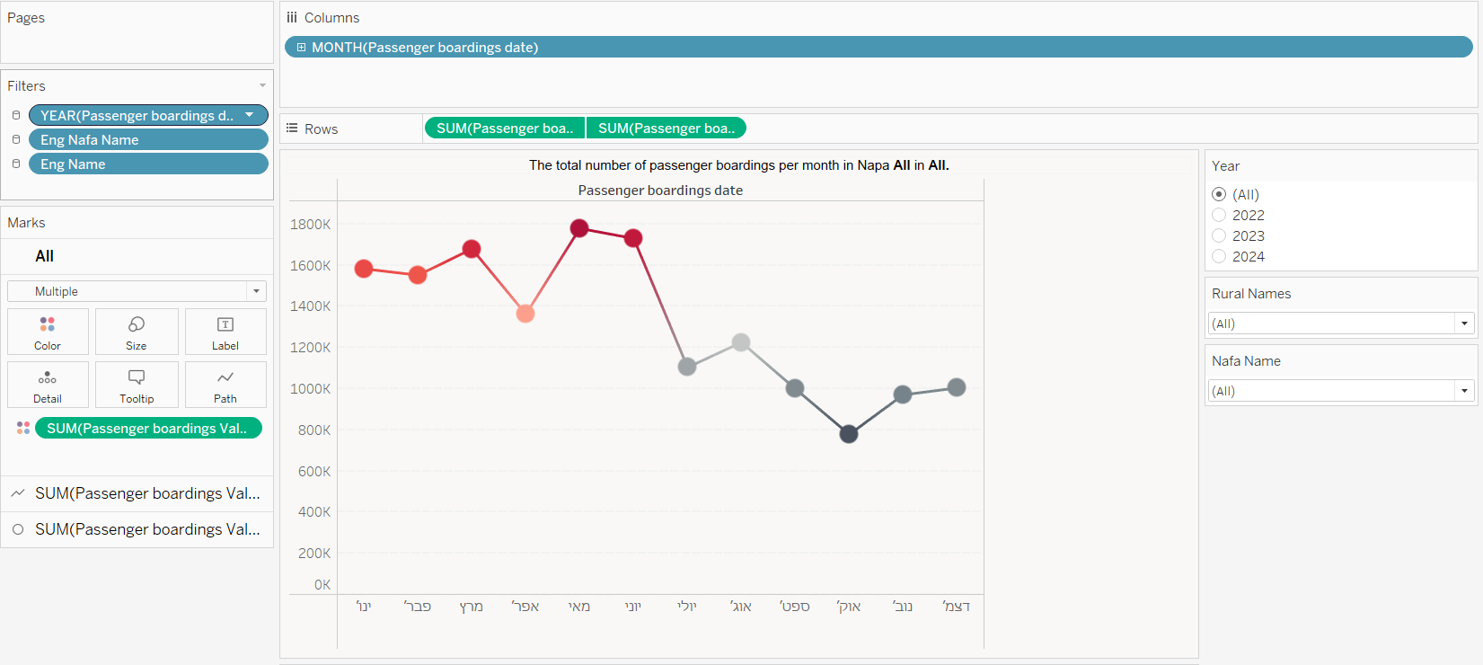

הסבר: גרף זה מציג את מספר תיקופי הכרטיסים החודשי בכל יישוב כפרי. הצבעים מייצגים את כמות התיקופים, כאשר גוון אדום מעיד על מספר תיקופים גבוה באותו חודש, ואילו גוון שחור מצביע על מספר תיקופים נמוך יותר. בלחיצה על חודש מסוים ניתן לצפות במספר התיקופים. בצדו הימני של הגרף ניתן לבצע סינון לפי שנה, שם הנפה ושם היישוב הכפרי.  
Task: המשימה מתמקדת בניתוח והבנה מעמיקה של דפוסי תיקופי הכרטיסים החודשיים בכל יישוב כפרי. הבחירה ב-Task ברמת High level מדגישה את חשיבות התובנות הנגזרות מניתוח זה, ומטרתה לספק תובנות אסטרטגיות שיסייעו בזיהוי דפוסים עונתיים או חריגות בפעילות. הצבעים בתרשים משמשים להבלטת ההבדלים בין החודשים ולסייע בהבנה מהירה של החודשים בהם נרשמה פעילות מוגברת לעומת חודשים עם ירידה בתיקופים. התרשים הקווי (Line Chart) נבחר במיוחד בשל יכולתו להדגיש רצפים ומגמות לאורך זמן, ומאפשר למשתמש לבחון שינויים לאורך השנה, לאתר תקופות של עלייה או ירידה בפעילות, ולזהות מגמות ארוכות טווח שעשויות להיות משמעותיות להמשך קבלת ההחלטות ולתכנון עתידי.

שם הגיליון: Population by Metropolin

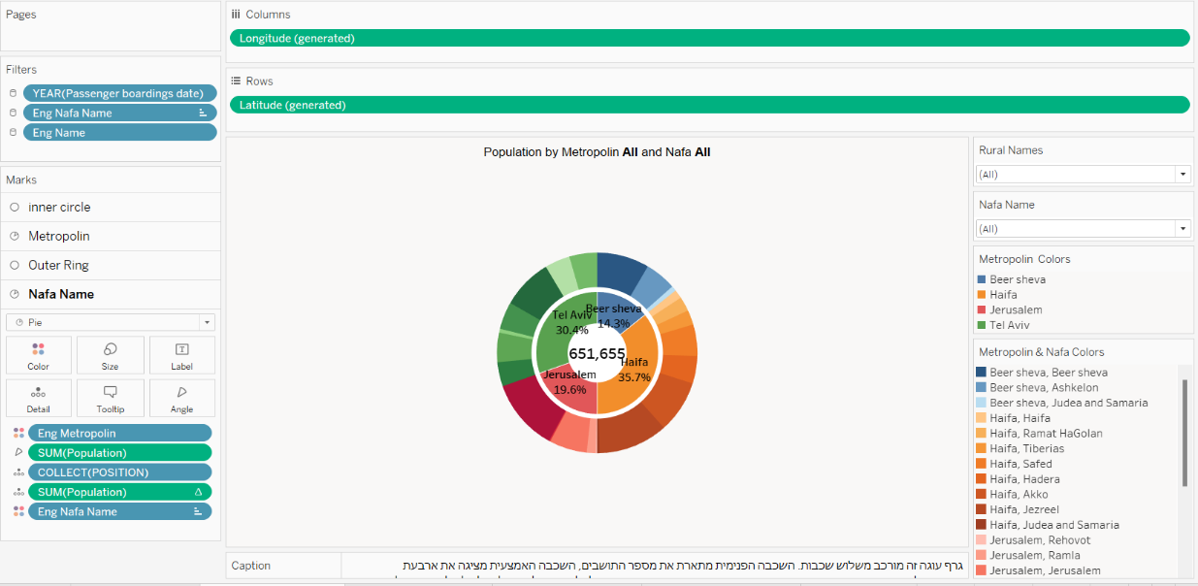סוג התרשים: pie charts  
  
  
  
  
  
  
  
  
  
  
  
  
הסבר: גרף עוגה זה מורכב משלוש שכבות. השכבה הפנימית מתארת את מספר התושבים, השכבה האמצעית מציגה את ארבעת המטרופולינים באמצעות צבעים, והשכבה החיצונית מייצגת את הנפות השייכות לכל מטרופולין. גודלו של כל פלח מעיד על כמות האוכלוסייה במטרופולין או בנפה, כך שככל שהפלח רחב יותר, כך מספר התושבים באותו מטרופולין או נפה גדול יותר. בלחיצה על מטרופולין או נפה מסוימת, ניתן לצפות גם במספר התושבים ובאחוזם מתוך כלל המטרופולינים או הנפות. בצדו הימני של הגרף ניתן לסנן לפי שם היישוב הכפרי ולפי הנפה.

Task: המשימה מתמקדת בניתוח מעמיק של התפלגות גודלי האוכלוסייה בין הנפות והמטרופולינים, במטרה לזהות דפוסים ודמוגרפיות באזורים שונים. הבחירה בתרשים מסוג עוגה נעשתה בשל היכולת שלו להמחיש את ההתפלגות היחסית בצורה ברורה ואינטואיטיבית, תוך ייצוג כל פלח כמידה של אחוז מתוך הסך הכולל. תרשים העוגה מתאים במיוחד להצגת השוואות יחסיות באוכלוסייה, כאשר השימוש בשכבות מוסיף ממד של עומק לניתוח. השכבה הפנימית, שמציגה את מספר התושבים, מאפשרת לראות את גודל האוכלוסייה הכוללת בכל אזור, ואילו השכבות החיצוניות – שמייצגות את המטרופולינים והנפות – מסייעות להמחיש כיצד האוכלוסייה מתחלקת באופן פנימי בתוך המטרופולינים. מעבר לכך, תרשים עוגה רב-שכבתי מאפשר לנתח בצורה נוחה גם את הקשרים בין רמות שונות של נתונים, כמו הקשרים הדמוגרפיים בין נפות למטרופולינים. בכך, מתקבלת תמונה ברורה של הפיזור הדמוגרפי והיחסים בין האזורים, תוך שימת דגש על פערים אזוריים. השימוש בצבעים מסייע להפריד בקלות בין המטרופולינים השונים ולהבחין בין הנפות בכל מטרופולין, מה שמקל על זיהוי אזורים בהם קיימת ריכוזיות אוכלוסייה גבוהה לעומת אזורים פחות מאוכלסים. באמצעות תרשים זה, ניתן להסיק מסקנות חשובות על ריכוזי האוכלוסייה בכל מטרופולין ונפה, לזהות מגמות של גידול או קיטון באזורים מסוימים, ולהסיק תובנות שישמשו לתכנון עירוני, פיתוח תשתיות, והקצאת משאבים.

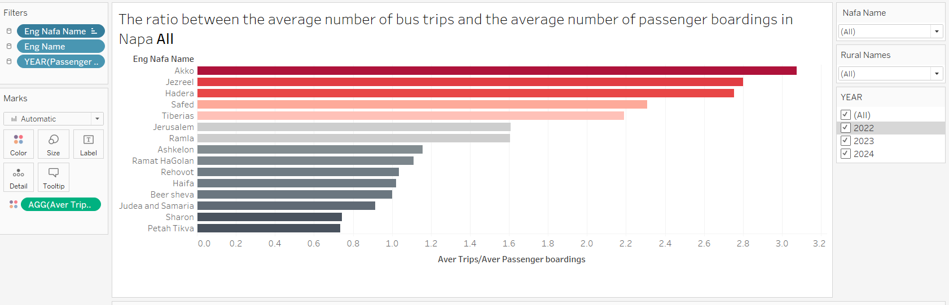שם הגיליון: Avg Trips / Avg Boardings  
סוג התרשים: - horizontal bars bar chart

הסבר: גרף זה מתאר את היחס בין הממוצע של מספר האוטובוסים לממוצע של מספר תיקופי הכרטיסים לפי נפות. הצבעים בגרף משקפים את רמת השירות בכל נפה: ככל שהיחס גבוה יותר, הצבע יטה לאדום, מה שמעיד על כך שממוצע מספר האוטובוסים בנפה גבוה יותר בהשוואה למספר התיקופים, ולכן רמת השירות גבוהה יותר. לעומת זאת, ככל שהצבע קרוב לשחור, כך היחס קטן יותר, מה שמעיד על רמת שירות נמוכה יותר.  
  
Task: המשימה נועדה לנתח ולהשוות את רמת השירות בתחבורה הציבורית בין הנפות השונות, באמצעות בחינת היחס בין ממוצע מספר האוטובוסים לממוצע מספר תיקופי הכרטיסים בכל נפה. מטרת הניתוח היא לזהות אילו נפות מציגות את רמת השירות הגבוהה ביותר, כלומר, נפות בהן מספר האוטובוסים מתאים לכמות השימוש (תיקופי הכרטיסים), ואילו נפות מציגות רמת שירות נמוכה יותר, מה שמצביע על פערים שניתן לשפר על ידי הגברת השירות בתחבורה הציבורית. התרשים שנבחר להמחשת ההשוואה הוא תרשים עמודות (Bar Chart), המאפשר להציג בצורה ויזואלית את הפערים בין הנפות, תוך הבדלה ברורה בין רמות השירות השונות. המשתנה הנומינלי הוא הנפות, המיוצגות כל אחת בעמודה, בעוד שהמשתנה המספרי מתייחס ליחס בין מספר האוטובוסים למספר תיקופי הכרטיסים בכל נפה. הבחירה בתרשים עמודות מתאימה מאוד במקרה זה משום שהיא מאפשרת לראות בבירור את ההבדלים בין הנפות בגובה העמודות, מה שמסייע בזיהוי מיידי של נפות עם שירות תחבורה ציבורית מוצלח יותר ואילו נפות זקוקות לשיפור. על ידי השוואת הנתונים בכל עמודה, ניתן לראות האם יש נפות שבהן מספר האוטובוסים פר תיקופי כרטיסים נמוך במיוחד, מה שמצביע על צורך בשיפור השירות, למשל בהוספת קווים נוספים, תכיפות נסיעות מוגברת, או שיפור בזמינות האוטובוסים. בנוסף, תרשים כזה עשוי לשמש כבסיס לניתוחי עומק נוספים, כמו זיהוי גורמים המשפיעים על רמת השירות, לדוגמה צפיפות אוכלוסין, דרישה לשירותים ציבוריים, או הבדלים בתכנון התשתיות בכל נפה. התובנות שיתקבלו מהניתוח יוכלו לסייע בקביעת מדיניות להגדלת יעילות התחבורה הציבורית, שיפור הקצאת המשאבים, וייעול השירות באזורים הדורשים תשומת לב מיוחדת.

שם הגיליון: Bus trips to the population

סוג התרשים: Dendrogram chart and with bar chart

הסבר:

גרף זה מתאר את היחס הממוצע בין מספר האוטובוסים הנכנסים לממוצע האוכלוסייה לפי נפות. הצבעים בגרף משקפים את רמת השירות בכל נפה: ככל שהיחס גבוה יותר, הצבע נטה לאדום, מה שמעיד על כך שממוצע מספר האוטובוסים בנפה גבוה יותר בהשוואה לגודל האוכלוסייה, ולכן רמת השירות גבוהה יותר. לעומת זאת, ככל שהצבע קרוב לשחור, כך היחס נמוך יותר, מה שמעיד על רמת שירות נמוכה יותר.

Task: המשימה מתמקדת בניתוח והשוואת רמת השירות בתחבורה הציבורית בין הנפות השונות, תוך התמקדות ביחס הממוצע בין מספר האוטובוסים הנכנסים לנפה לבין ממוצע האוכלוסייה בכל נפה. הגרף משקף את רמת השירות באמצעות צבעים, כאשר הצבע האדום מסמל רמת שירות גבוהה ומול צבע השחור שמסמל רמת שירות נמוכה. הבחירה בשילוב בין תרשים דנדרוגרם (Dendrogram Chart) ותרשים עמודות (Bar Chart) נועדה להציג את הנתונים בצורה ויזואלית ייחודית ומעניינת למשתמש. התרשים מסייע להמחיש את הקשרים והקרבה בין נפות שונות על פי רמת השירות, ומציג את ההיררכיה בין הנפות בהתאם ליחס בין מספר האוטובוסים לאוכלוסייה. התרשים מסייע לראות אילו נפות דומות זו לזו מבחינת רמת השירות, ומאפשר הבנה טובה יותר של הפיזור והשונות בין הנפות. כמו כן מאפשר למשתמש לראות את הפערים ברמת השירות בצורה חזותית פשוטה, ומקלות על זיהוי נפות בהן מספר האוטובוסים ביחס לאוכלוסייה נמוך או גבוה במיוחד..המטרה המרכזית היא לספק כלי לקבלת החלטות בנוגע לשיפור התחבורה הציבורית באזורים נחותים, ולאפשר לזהות אזורים הזקוקים לתוספת שירות תחבורתי, תוך חיזוק הנפות בהן רמת השירות כבר טובה.

שם הגיליון: Percent distance metropolin  
סוג הגיליון: Radial Chart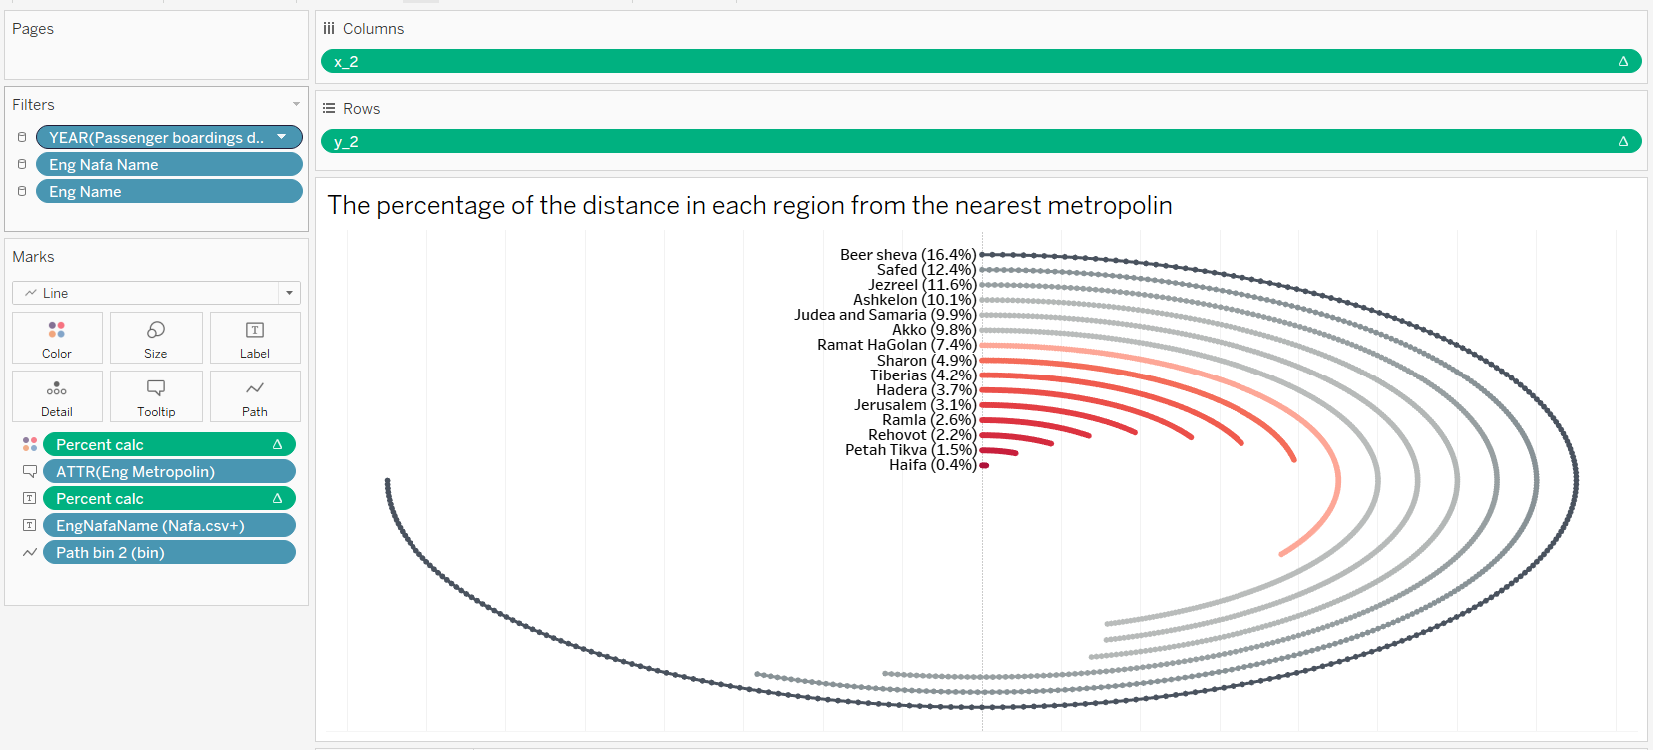

הסבר: גרף זה מתאר את אחוז המרחק של כל נפה מהמטרופולין הקרוב ביותר. צבע הגרף משקף את רמת השירות: ככל שהצבע אדום יותר, המרחק קטן יותר, מה שמעיד על רמת שירות גבוהה יותר. לעומת זאת, ככל שהצבע קרוב לשחור, המרחק גדול יותר, מה שמעיד על רמת שירות נמוכה יותר.

Task: המשימה היא להציג למשתמש השוואה בין המרחקים של כל נפה מהמטרופולין הקרוב ביותר, כך שיוכל לזהות בקלות את רמת השירות על פי המרחקים. התרשים נבחר להיות מסוג Radial Chart (תרשים רדיאלי), מכיוון שהוא מספק ייצוג חזותי ייחודי ומעניין, שמקל על ההשוואה בין המרחקים של נפות שונות במעגלי. (ככל שהמעגל יותר גדול ככה המרחק יותר גדול). באופן כללי, התרשים הרדיאלי מספק כלי ויזואלי חזק לניתוח ולהבנה של פערים במרחקים ובשירות התחבורה, ומאפשר לתכנן שיפורים שיביאו לייעול של התחבורה הציבורית ולטיוב רמות השירות.

התרשים הרדיאלי מציע המחשה אינטואיטיבית ומרשימה של הנתונים, כאשר כל פלח מייצג נפה וממוקם לפי המרחק מהמטרופולין הקרוב ביותר, בעוד הצבעים מספקים אינדיקציה לרמת השירות. השימוש בתרשים רדיאלי מאפשר השוואה קלה וברורה בין נפות שונות, תוך סידור המעגלים לפי מרחקים שמקל על זיהוי הפערים וההבדלים ברמת השירות. הצבעים בתרשים, עם מעבר מצבעים חמים כמו אדום לרמות שירות גבוהות לצבעים כהים כמו שחור לרמות שירות נמוכות, מספקים הבנה מיידית של איכות השירות ומציינים אזורים שדורשים שיפור. יתרה מכך, התרשים מאפשר ניתוח מעמיק של השפעת המרחקים על השירות ומסייע בזיהוי מגמות אזוריות, מה שמוביל לתכנון שיפורים תשתיתיים לקיצור המרחקים ולהגברת רמת השירות במיקומים המרוחקים.

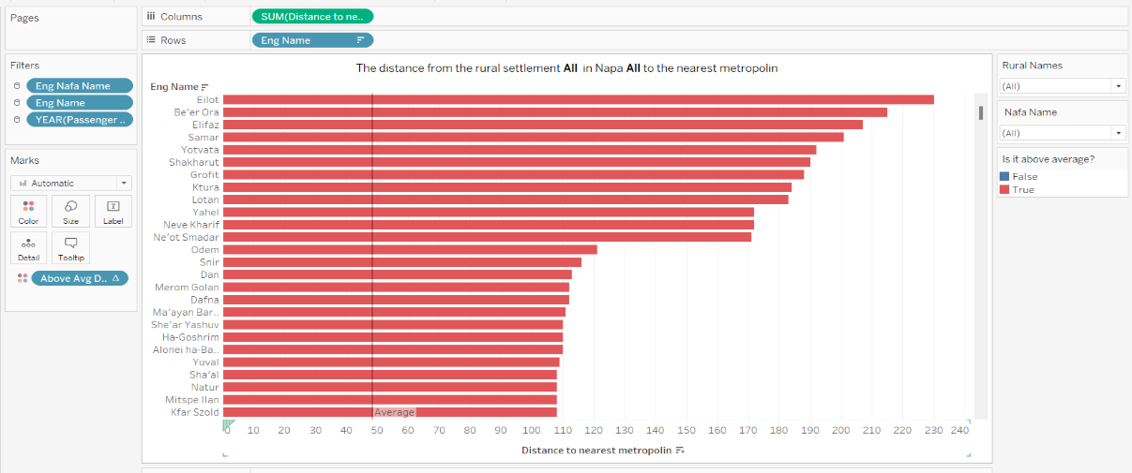שם הגיליון: Distance metropolin  
סוג התרשים: horizontal bars - bar chart

הסבר: גרף זה מתאר את המרחק של כל יישוב כפרי מהמטרופולין הקרוב ביותר. הגרף כולל שני צבעים: אדום, המצביע על כך שהמרחק של היישוב מהממוצע הוא גבוה, וכחול, המצביע על כך שהמרחק נמוך מהממוצע. באמצעות הצבעים ניתן לזהות אילו יישובים כפריים נמצאים במרחק גדול יותר מהממוצע, דבר המצביע על רמת שירות נמוכה יותר. בצד הימני של הגרף ניתן לבצע סינון לפי שם היישוב הכפרי ולפי נפה, כך שניתן לעיין במרחקים של היישובים הכפריים לפי נפה ולזהות אילו יישובים חורגים מהממוצע, דבר המצביע על רמת שירות נמוכה יותר.

Task: המשימה היא לבצע השוואה בין כל היישובים הכפריים לפי המרחק שלהם מהמטרופולין הקרוב ביותר, תוך התייחסות לממוצע הכללי, כדי לזהות את היישובים שבהם המרחק מהממוצע גבוה במיוחד. זה מאפשר להבין באילו יישובים יש צורך בשיפור רמת השירות על מנת לצמצם את המרחקים ולשפר את הנגישות.

התרשים נבחר להיות מסוג Bar Chart (תרשים עמודות) מכמה סיבות:

* השוואת נתונים בין קטגוריות: תרשים עמודות מאפשר השוואה ברורה בין יישובים שונים, כאשר כל עמודה מייצגת יישוב כפרי ומציינת את המרחק שלו מהמטרופולין הקרוב ביותר. זה מקל על זיהוי יישובים עם מרחקים גבוהים או נמוכים מהממוצע.
* הבנת פערים: התרשים מבצע הבחנה בין יישובים על פי צבעים, מה שמקל על ההבנה אילו יישובים נמצאים במצב טוב יותר או גרוע יותר ביחס לממוצע הכללי. הצבע האדום מציין יישובים עם מרחק גבוה מהממוצע, מה שמעיד על צורך לשיפור נגישות השירותים בהם. הצבע הכחול מציין יישובים עם מרחק נמוך מהממוצע, המצביעים על גישה טובה יותר לשירותים.
* ניתוח המידע: התרשים מאפשר לזהות בקלות את היישובים הדורשים התמקדות מיוחדת. כאשר התמקדות נעשית על יישובים עם צבע אדום, ניתן לתכנן פעולות להעלאת רמת השירות ולצמצם את הפערים בין היישובים הכפריים.
* הצגת נתונים בצורה נוחה: Bar chart מספק תמונה ברורה ופשוטה של הנתונים, מה שמסייע בהבנה מהירה של התפלגות המרחקים. באמצעות התרשים ניתן לזהות בצורה יעילה אילו יישובים דורשים שיפור והיכן יש צורך באסטרטגיות לשיפור נגישות השירותים.

שם הגיליון: Avg lines

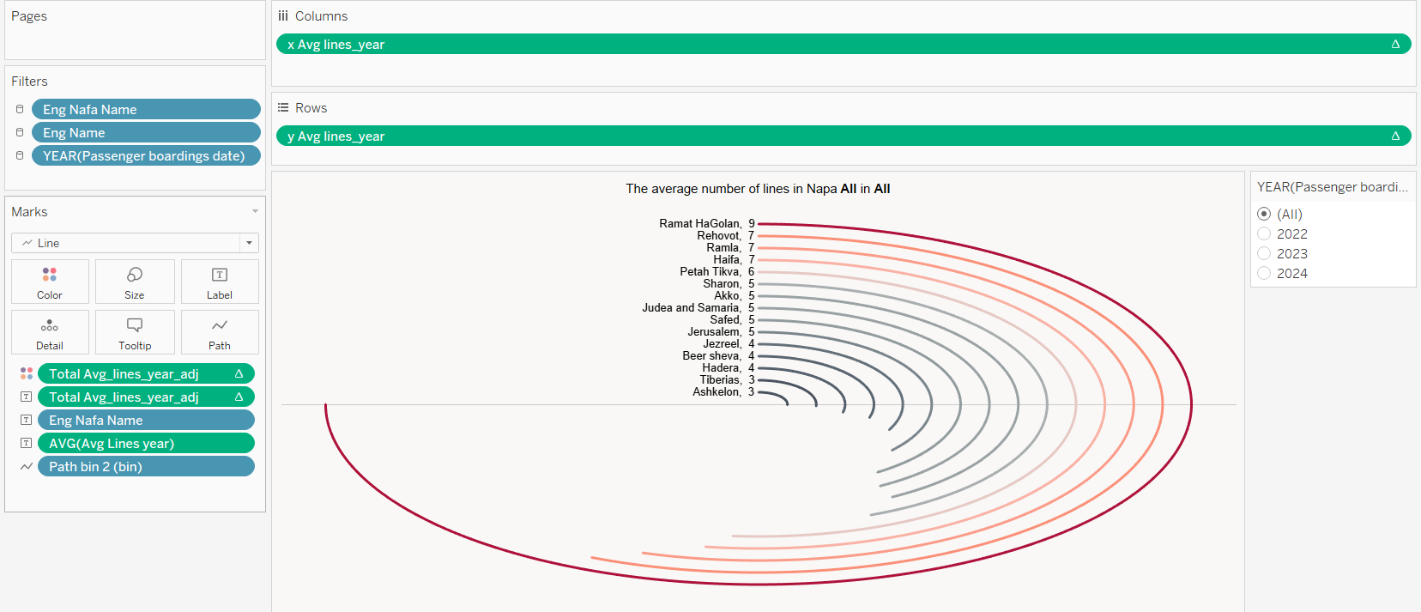סוג התרשים: Radial Chart

הסבר: גרף זה מתאר את ממוצע מספר הקווים בכל נפה. צבע הגרף משקף את רמת השירות: ככל שהצבע אדום יותר, מספר הקווים באותה נפה גבוה יותר, מה שמעיד על רמת שירות גבוהה יותר. לעומת זאת, ככל שהצבע קרוב לשחור, מספר הקווים קטן יותר, מה שמעיד על רמת שירות נמוכה יותר. בצד הימני של הגרף ניתן לסנן לפי שנים.  
Task: המשימה היא השוואה בין כל הנפות על פי ממוצע מספר הקווים בכל נפה. באמצעות ניתוח נתון זה, נוכל לזהות באיזה נפה ממוצע מספר הקווים נמוך ביותר, ובכך להבין היכן אנו צריכים להשקיע יותר משאבים לשיפור התשתיות. בכדי להציג את המידע בצורה ברורה ומעוררת עניין, נשתמש בתרשים מסוג Radial Chart. תרשים זה מציע ייצוג חזותי אטרקטיבי שבו ניתן לראות את השוואת הנתונים באופן מעגלי. כל נפה תיוצג על ידי קשת , אשר תעזור לנו להשוות בצורה אינטואיטיבית את ממוצע מספר הקווים בכל נפה. היתרון של תרשים Radial Chart הוא היכולת להציג נתונים מספריים בצורה גרפית שברורה ונתפסת במהירות. התרשים מאפשר לנו לראות מיד את הבדלים משמעותיים בין הנפות ולהבין בקלות היכן הצורך להשקיע את המאמץ והמשאבים הנדרשים. אנו נוכל לראות איזו נפה דורשת תשומת לב רבה יותר על פי עוצמת הצבע או ואורך הקשת המייצגת את ממוצע מספר הקווים שלה. באמצעות התרשים נוכל גם לזהות דפוסים או מגמות כלליות אשר עשויות להשפיע על ההחלטות האסטרטגיות שלנו. לדוגמה, ניתוח הנתונים עשוי להצביע על אזורים בהם יש חוסר תשתיות או בעיות בתפעול הקווים, דבר שיכול להשפיע על יעילות התחבורה ושירות הציבור באותן נפות. באופן כללי, השימוש בתרשים Radial Chart מאפשר לנו לקבל תמונה כוללת של מצב התשתיות בכל הנפות בצורה אטרקטיבית וברורה, מה שיקל על קבלת החלטות מושכלות ויעילות יותר.

שם הגיליון: of trips #  
  
סוג התרשים: Dendrogram chart and with bar chart  
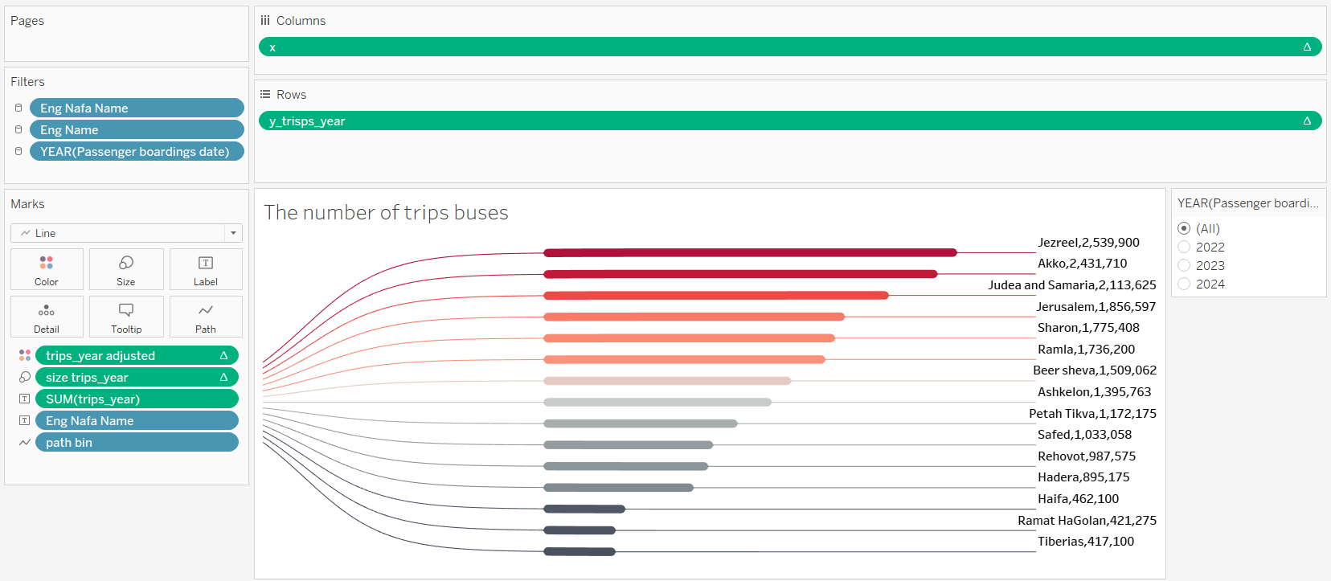

הסבר: גרף זה מתאר את מספר האוטובוסים הנכנסים לכל נפה. צבע הגרף משקף את רמת השירות: ככל שהצבע אדום יותר, מספר האוטובוסים בנפה גבוה יותר, מה שמעיד על רמת שירות גבוהה יותר. לעומת זאת, ככל שהצבע קרוב לשחור, מספר האוטובוסים קטן יותר, מה שמעיד על רמת שירות נמוכה יותר. בצד הימני של הגרף ניתן לסנן לפי שנים.

Task: המשימה הנוכחית מתמקדת בהשוואה בין כל הנפות במדינה בהתבסס על מספר האוטובוסים הנכנסים לכל נפה. מטרת הניתוח היא להבין את התפלגות מספר האוטובוסים בכל נפה ולזהות היכן יש צורך בהשקעה רבה יותר או שיפור בתשתיות תחבורה ציבורית. כדי להציג את הנתונים בצורה ברורה ומעוררת עניין, נשתמש בשני סוגים של תרשימים: תרשים Dendrogram ותרשים עמודות (Bar Chart). השילוב של תרשימים אלו יאפשר לנו להציג את הנתונים בצורה מקיפה ואינפורמטיבית יותר. השימוש בשני סוגי התרשימים יחד יאפשר לנו לקבל תמונה מלאה של מצב התחבורה הציבורית בכל נפה. התרשים Dendrogram יספק את ההקשר ההיררכי ואת הקשרים בין הנפות, בעוד שתרשים העמודות יתמקד בהשוואה כמותית ברורה. השילוב של תרשימים אלו יעניק לנו תובנות מעמיקות על הצורך בהשקעה בשיפוץ ושדרוג תשתיות התחבורה הציבורית, ולסייע בקבלת החלטות מדויקת ומושכלת. באמצעות הניתוח המתקבל מהתרשימים, נוכל לזהות בצורה ברורה את הנפות שבהן מספר האוטובוסים נמוך במיוחד ולהתמקד בשיפור השירות באותן אזורים. אנו נוכל להבין טוב יותר את הצורך בתוספת אוטובוסים או שינוי בקווים על מנת לשפר את התחבורה הציבורית ולהגביר את היעילות.

שם הגיליון: Avg trips

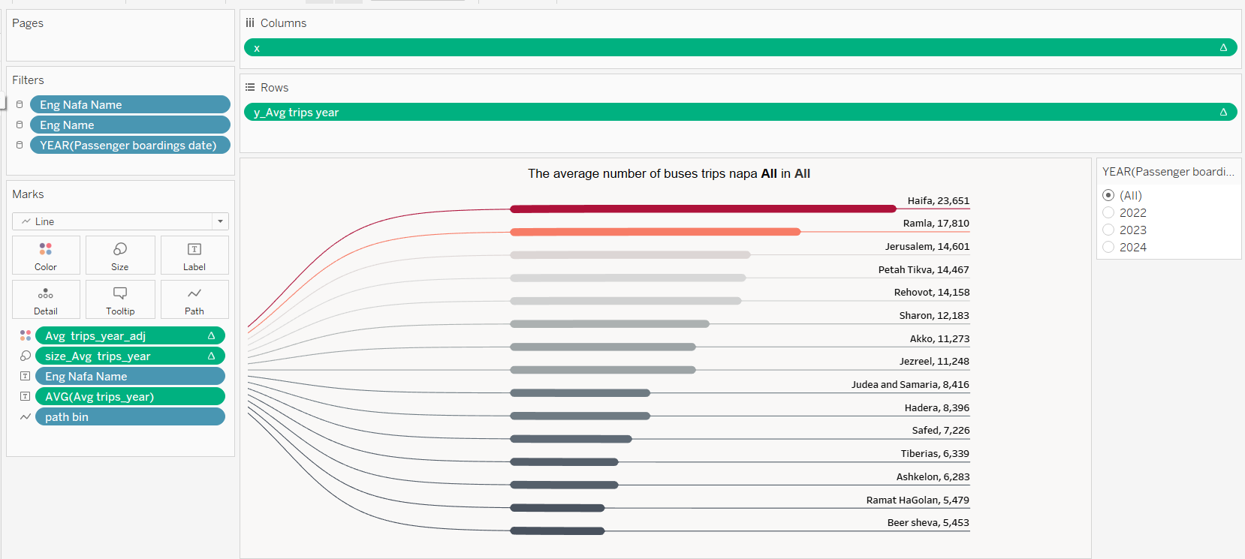סוג התרשים: Dendrogram chart and with bar chart

הסבר: גרף זה מתאר את הממוצע של מספר האוטובוסים הנכנסים לכל נפה. צבע הגרף משקף את רמת השירות: ככל שהצבע אדום יותר, מוצע מספר האוטובוסים בנפה גבוה יותר, מה שמעיד על רמת שירות גבוהה יותר. לעומת זאת, ככל שהצבע קרוב לשחור, מוצע מספר האוטובוסים קטן יותר, מה שמעיד על רמת שירות נמוכה יותר.

Task: המשימה עוסקת בהשוואת הממוצע של מספר האוטובוסים הנכנסים לכל נפה. המטרה היא לקבל תובנה מעמיקה וברורה יותר על רמת השירות בתחבורה הציבורית בכל נפה ולזהות את המקומות שבהם יש צורך בשיפורים או בהשקעה נוספת. לצורך הצגת הנתונים, נשתמש בשני סוגי תרשימים: תרשים Dendrogram ותרשים עמודות (Bar Chart). שילוב התרשימים הללו יאפשר לנו להמחיש את המידע בצורה מעשית ואטרקטיבית, ובכך להקל על ההבנה וההשוואה בין הנפות. השימוש בתרשים Dendrogram ותרשים עמודות יחד יספק תמונה כוללת ומעמיקה של מצב השירות בתחבורה הציבורית בכל נפה. התרשים יאפשר לנו לראות בצורה מיידית את השוואות בין הנפות. השילוב של שני סוגי התרשימים יאפשר לנו לקבל תובנות מעמיקות על הצורך בשיפוץ ושדרוג תשתיות התחבורה הציבורית, ולזהות היכן יש להשקיע יותר על מנת לשפר את רמת השירות. באמצעות הניתוח המתקבל מהתרשימים, נוכל לקבל תמונה ברורה ומפורטת של רמת השירות בתחבורה הציבורית בכל נפה ולהתמקד באזורי שיפור פוטנציאליים. נוכל להבין היכן יש צורך בתוספת אוטובוסים או בשדרוג השירות הקיים, ולבצע החלטות מושכלות המבוססות על נתונים כמותיים והקשרים ההיררכיים בין הנפות.

שם הגיליון: Average trips by Nafa

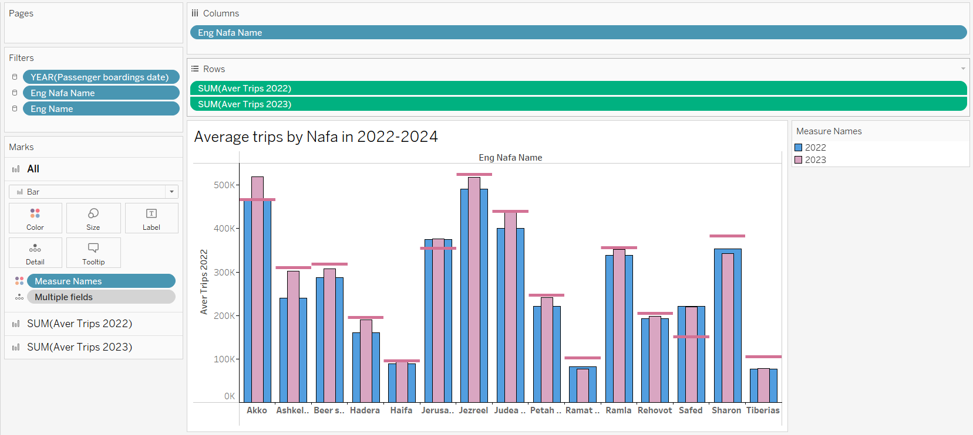סוג התרשים: bar chart

הסבר: גרף זה מתאר את הממוצע של מספר האוטובוסים הנכנסים בכל נפה, על פני השנים השונות. צבעי הגרף משקפים את השנים השונות, כך שכל צבע מתייחס לשנה ספציפית.

Task: המשימה עוסקת בהשוואת הממוצע של מספר האוטובוסים הנכנסים לכל נפה על פני השנים השונות. המטרה היא לנתח את השינויים ברמת השירות בתחבורה הציבורית לפי נפות לאורך זמן, ולהבין כיצד הממוצע של מספר האוטובוסים הנכנסים לכל נפה השתנה בשנים האחרונות. לצורך ניתוח נתונים זה, נבחר להשתמש בתרשים מסוג Bar Chart (תרשים עמודות). תרשים זה הוא כלי מצוין להצגת נתונים כמותיים ולביצוע השוואות ברורות בין קבוצות שונות. באמצעות תרשים העמודות, נוכל לזהות אזורים בהם חלה עלייה משמעותית במספר האוטובוסים הנכנסים, כמו גם אזורים בהם הייתה ירידה. נוכל גם להבחין בשינויים שנתיים אשר עשויים להעיד על שינויים במדיניות תחבורה ציבורית, על שיפוצים בתשתיות, או על שינויים בביקוש לשירותי תחבורה. הנתונים המתקבלים יעזרו לנו להבין את ההשפעה של צעדים שננקטו בשנים האחרונות, ולהעריך את הצורך בהשקעה נוספת או בהתאמות נדרשות על מנת לשפר את רמת השירות בתחבורה הציבורית בשנה הבאה.

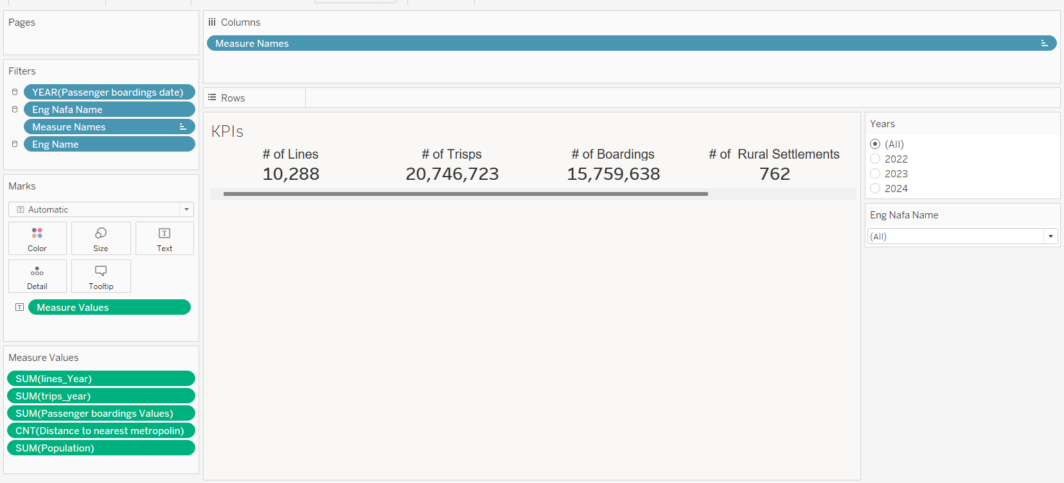שם הגיליון: KPIs  
  
סוג התרשים: text tables

הסבר: טבלה זו מספקת סיכום של מספר הקווים, מספר האוטובוסים הנכנסים, מספר התיקופים לאוטובוסים, מספר היישובים הכפריים ומספר התושבים. בצד הימני של הטבלה ניתן לבצע סינון לפי שנים ונפות.

Task: המשימה נועדה להציג בצורה מסודרת את סיכום הנתונים הקשורים לתחבורה הציבורית ולפרופיל הדמוגרפי של האזורים. המידע שנסכם כולל את מספר הקווים, מספר האוטובוסים הנכנסים, מספר התיקופים לאוטובוסים, מספר היישובים הכפריים ומספר התושבים בכל אזור. כדי להציג את המידע בצורה ברורה ומסודרת, נשתמש בטבלאות טקסט. טבלאות אלו יסייעו לנו לארגן את הנתונים בצורה שתאפשר קריאה והבנה נוחה.

שם הגיליון: Trips by Nafa

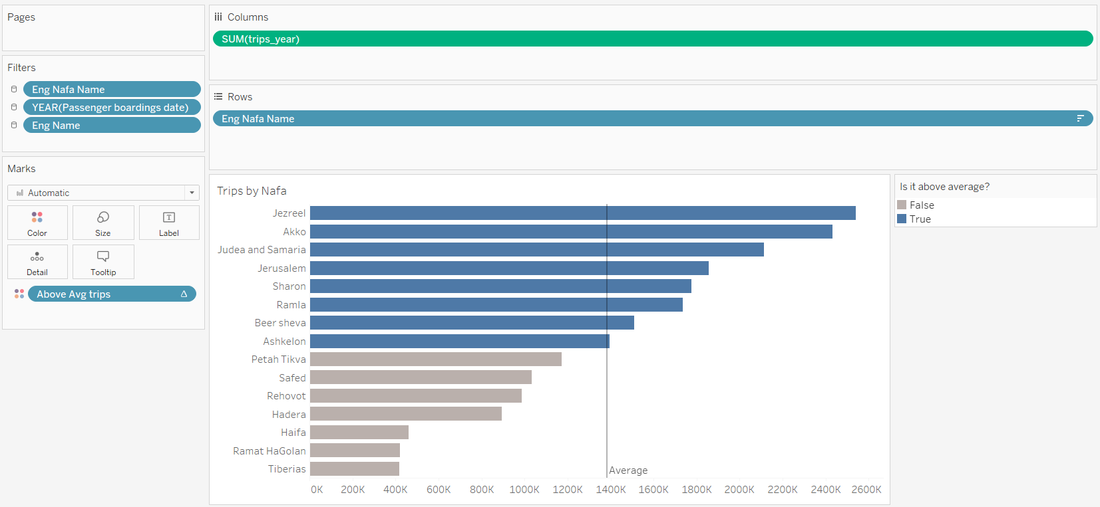סוג התרשים: horizontal bar - bar chart

הסבר: גרף זה מתאר את מספר האוטובוסים הנכנסים בכל נפה. הגרף כולל שני צבעים: כחול ואפור. צבע כחול מציין שמספר האוטובוסים הנכנסים גבוה מהממוצע הכללי, בעוד צבע אפור מעיד על מספר נמוך מהממוצע. נתון זה מסייע בהבנת רמת השירות בנפות השונות.

Task: המשימה עוסקת בהשוואת מספר האוטובוסים הנכנסים לכל נפה במדינה, תוך התייחסות לממוצע הכללי של מספר האוטובוסים הנכנסים לכל נפה. המטרה היא להבין את השונות ברמת השירות הניתן בתחבורה הציבורית בכל נפה ולזהות את האזורים שבהם יש הבדל משמעותי מהממוצע הכללי. לצורך הצגת הנתונים והשוואת הנפות, נבחר להשתמש בתרשים מסוג Bar Chart (תרשים עמודות). תרשים זה מאפשר להציג בצורה ויזואלית וברורה את הנתונים הכמותיים ולבצע השוואות בין הקבוצות השונות. כך נוכל לראות בצורה מיידית אילו נפות עולות על הממוצע ואילו נפות נמצאות מתחתיו. באמצעות התרשים, נוכל לזהות אזורים בהם מספר האוטובוסים הנכנסים גבוה מהממוצע, דבר שיכול להעיד על רמת שירות גבוהה, כמו גם אזורים בהם מספר האוטובוסים נמוך מהממוצע, דבר שיכול להעיד על צורך בשיפורים. נתונים אלו יכולים לשמש לתכנון מדיניות תחבורה, להערכה של ביצועי התחבורה הציבורית ולביצוע שיפוטים מבוססי נתונים לשיפור השירות.

**ניתוח Marks & Channels:**

תרשים map :

* Item: מדידת ממוצע הנסיעות בארץ ביישובים כפריים כתלות במחוזות בין השנים 22-24. כל יישוב כפרי מוצג על גבי המפה בתור CIRCLE .
* Mark – מדובר במפה ולכן map. בפרט מדובר במפה של ישראל. על גבי המפה יופיעו circle אשר מייצג יישוב לפי הקורדינטות שנמצאות בנתונים.
* Channel - השתמשנו ב Channels Identify על מנת שהמשתמש יוכל להבחין בשוני בין יישוב מסוים כחלוקה לנפה אליה הוא משויך (הבחנה על פי צבע color hue), כמו כן בנגב נבחר הצבע הכתום(מדבר) ובצפון נבחרו צבעים כהים שמסמלים את הבדל האקלים ובנוף בין אזורים אלה. כמו כן, ראוי לציין כי ההשוואה היא ביחס לישראל בלבד ולא למדינות נוספות.
* בנוסף, בחרנו להמחיש את צורת היישוב באמצעות Shapeעיגול, על מנת להמחיש למשתמש מה הוא אמור לראות (התייחסות ליישובים ספיציפיים ביחס למטרופולינים כאשר בהרבה מפות עיגול מסמן יישוב). המטרה היא שהקורא יבין שמדובר בהתייחסות ליישובים גם ללא קריאת הכותרת של הגיליון. גודל העיגול הוא גם כן פקטור כאן, ככל שהאוכלסייה ביישוב גדולה יותר(גודל אוכלסייה זה מספר בר השוואה אורדינאלי) כך העיגול גדול יותר(effectiveness ).במילים אחרות על פי גודל העיגול הקורא יקבל מושג מה גודל היישוב גם מבלי להיכנס לנתונים עצמם, זה נותן ביטוי למערכת התפיסה שלנו לקבוע איזה אוכלסייה גדולה יותר מאחרת כחלוקה ליישוב. התאמת עיגול ליישוב מתאים למאפיין הנתונים ולכן expressiveness. וכן התאמה של הצבע (כחול וצבעים כהים נוספים למול כתום שמסמל חול).

תרשים Avg trips :

* Item: מספר הנסיעות הממוצע של אוטובוסים כתלות בנפה
* : line :Mark , מדובר בכמות מדידה ורציפה (השוואה בין ממוצעים) על כן, בחרנו בקו ישר לצורך הדגמה שככך שהקו ארוך יותר כך שהממוצע של הנסיעות גדול יותר.
* Attributes: ציר אופקי כחלוקה לנפות , ככל שהממוצע גבוה יותר נמקם למעלה יותר את הערך.
* Channels: השתמשנו בchannels כתלות באורך כדי להמשיך היכן הממוצע הגדול ביותר יהיה ארוך יותר כלומר מדובר ב magnituide channel .
* Expressivness: כדי להמחיש את ההבדל בין הממוצעים בנפות השונות, בחרנו באורך קו אשר רחב יותר כאשר הממוצע עולה ומתקצר כאשר הממוצע יורד. כמו כן, בחרנו על ידי צבע להדגיש שככל שאנחנו אדומים יותר כך הממוצע גדול יותר ולהפך.
* Effectiveness: יש חשיבות גדולה לצורה אשר נציג, היות ובחרנו בקו ישר למשתמשים בויזואליזציה יהיה קל להסתכל ולהסיק מסקנות. הקווים בולטים לעין, ראינו גם בשיעור כי היעדר שימוש בזוויות עדיף מבחינת דיוק . דאגנו גם להפרדה במרחב, לכל קו יש את המיקום שלו (position ) וכן, ישנה התיייחסות גם לצבע (hue/color ) + רוחב (fully separated )

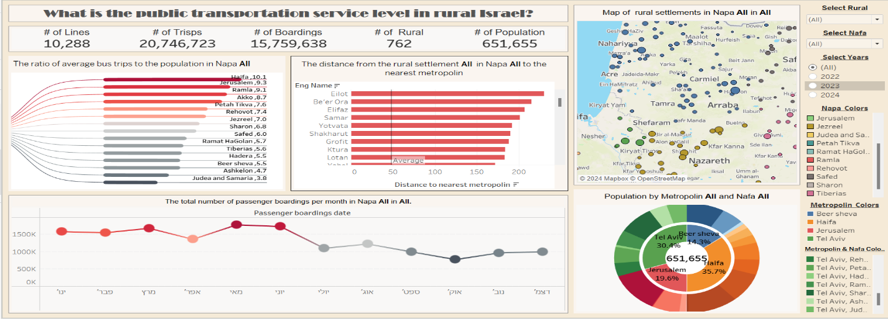**Dashboard:**

What:

1. נתונים עדכניים ומגוונים: הנתונים הנאספים הם מהקווי הייסוד המתקדמים ביותר, וכוללים פרטי מידע דמוגרפיים וסוציו-אקונומיים על יישובים כפי שמתפרסם על ידי הלמ"ס. בנוסף, נתונים תנועתיים ותפעוליים הנוגעים למערכות התחבורה הציבורית מוגשים בפורמט GTFS, כולל נתוני תיקופים לכרטיסי רב-קו ואפליקציות נוסעים באוטובוסים. לצורך קבלת החלטות מקצועיות בנושא רמת השירות, כל הנתונים נגישים ומצויים בתצוגה מקיפה, כמו מספר התיקופים החודשי בכל נפה או יישוב כפרי, יחס ממוצע של מספר האוטובוסים לאוכלוסייה, הקרבה של יישובים למטרופולינים הקרובים, התפלגות האוכלוסייה בין נפות ומטרופולינים, וכן מפה ויזואלית המציגה את היישובים הנבדקים.

Why:

1. חידוד הבעיה בכותרת: בראש הדשבורד מופיעה כותרת ברורה, המפרטת את מטרת הכלים המוצגים בו, כאשר לכל תרשים יש כותרת המבהירה את מטרתו הספציפית. הכותרת הראשית מנוסחת בצורה שאלה, שהיא: "מהי רמת השירות בתחבורה הציבורית ביישובים הכפריים בישראל?"

How:

1. מיקום התוכן חשוב: התוכן המהותי לקבלת החלטות ממוקם בחלק העליון של הדשבורד, במיוחד בפינה העליונה השמאלית. לעומת זאת, התוכן בעל החשיבות הפחותה מוצב בפינה הימנית התחתונה.

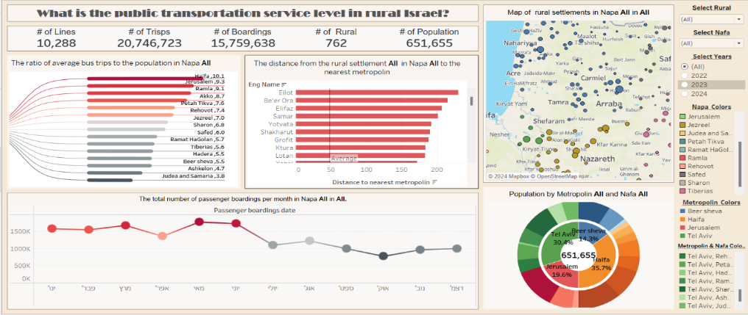

Most emphasis

Neutral

Neutral

Least emphasis

1. מקרא קרוב לתצוגה: מקרה קרוב המתוארת בכותרות רלוונטיות, מה שמסייע לקורא לחסוך בזמן ולהבין במהירות את התוכן המוצג.
2. שימוש מדוד, מושכל ועקבי בצבע: העיצוב הגרפי כולל צבעוניות אחידה של אדום-שחור לצורך הצגת נתונים מרכזיים וקריטיים, תוך שמירה על בהירות וקריאות. בנוסף, נעשה שימוש בצבעים משתנים עבור נפות ומטרופולינים, במטרה להבחין ולהבדיל בקלות בין האזורים השונים ולסייע בזיהוי ויזואלי של המידע. הבחירה בצבעים מגוונים עבור כל נפה ומטרופולין לא רק מקלה על קריאת הנתונים אלא גם מאפשרת ניתוח מהיר ומדויק של התפלגות השירות והביצועים באזורים השונים.
3. מספר תצוגות: בדשבורד כלולים לא יותר מחמישה תרשימים, מתוכם שניים הם תרשימי בר. מבנה זה נבחר במטרה להבטיח ריכוזיות ובהירות, כך שהמשתמש יכול לנתח את הנתונים ביעילות מבלי להיתקל ביעור מידע. תרשימי הבר, אשר עוצבו להציג נתונים יחסיים בצורה ברורה ומדויקת, מיועדים להדגיש השוואות בין פרמטרים שונים ולספק תובנות מהירות וויזואליות על הביצועים או המגמות הנמדדות. היתרון בשימוש במספר מצומצם של תרשימים הוא שמירה על עקרון הפשטות והפוקוס, המאפשר למשתמש להתמקד בתובנות המרכזיות הנדרשות לקבלת החלטות מושכלות.
4. אינטראקטיביות עם הוראות הפעלה ברורות: כל תרשים בדשבורד מצויד בכותרות מדויקות והסברים מפורטים, אשר נועדו להנחות את המשתמש ולוודא שהוא מבין את מטרת הנתונים המוצגים בקלות וביעילות. ההנחיות הברורות מספקות הכוונה מיידית ומפשטות את התהליך של אינטראקציה עם התרשימים, מה שמאפשר למשתמש להבין במהירות את משמעותם ולבצע ניתוחים בהתאם לצורך. האינטראקטיביות של הדשבורד, בשילוב עם ההנחיות המפורטות, נועדה לשפר את חוויית המשתמש ולהפוך את הכלים לא רק ליעילים אלא גם נגישים, תוך צמצום זמן הלמידה הנדרש והגברת הדיוק בקבלת ההחלטות.

Who:

1. "תפירה" למשתמש: הדשבורד עוצב כך שיתאים לכל המשתמשים ללא צורך בהתאמות אישיות. מאחר שהויזואליזציה מוצגת בצורה פשוטה וברורה, אין צורך בהתאמות נוספות לכל משתמש בנפרד. עקרון זה מבטיח שהמידע מוצג באופן אחיד, שמקנה למשתמשים גישה לתובנות בצורה ישירה ויעילה, מבלי להכביד עליהם בתהליך ההתאמה האישית. העיצוב האוניברסלי מאפשר לכל קהל יעד להבין את הנתונים בקלות, מה שמפשט את השימוש ומגביר את הנגישות והבנה של המידע המוצג.

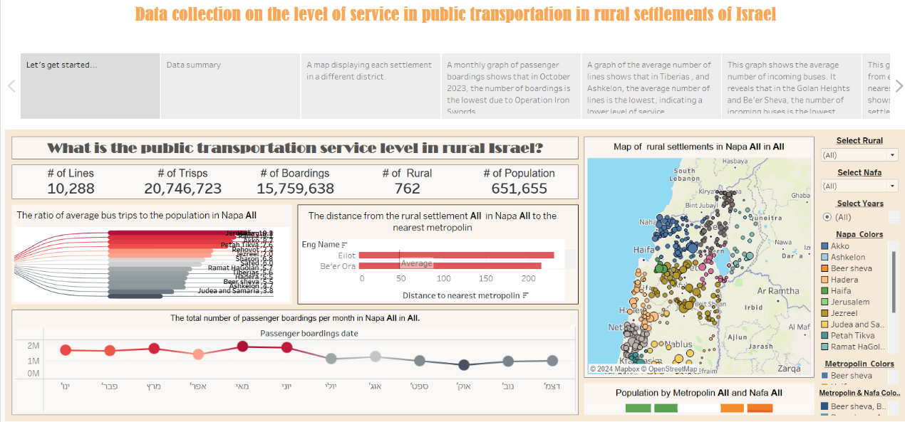**ניתוח תיאורטי של ה Story:**

הסטורי שלנו ב-Tableau מחולק ל-13 פרקים, כל אחד מהם מהווה שלב חשוב בסיפור המידע על רמת התחבורה הציבורית ביישובים כפריים בישראל בין השנים 2022-2024. הבחירות העיצוביות והאלמנטים הסיפוריים נבחרו בקפידה כדי להעביר את המידע בצורה ברורה ומשמעותית:

מבנה הסיפור:

* פתיחה: פרק 1 מספק הקדמה שמכינה את הצופה ומבהירה את מטרת הסטורי. זהו שלב חשוב להנחת יסודות ולהגדרת הקשר למידע שמגיע לאחר מכן.
* אמצע: פרקים 2-12 מהווים את ליבת הסיפור, כאשר כל פרק מציע סוג אחר של מידע או ניתוח של נתונים. הבחירה להציג את המידע באופן מובנה ומדורג מאפשרת לצופה לעקוב אחר התקדמות הניתוח ולזהות מגמות ושינויים.
* סיום: פרק 13 מספק סיכום, כולל התייחסות להשפעות של אירועים חיצוניים כמו מלחמת "חרבות ברזל", מה שמסייע לצופה לסגור את ולהבין את השפעת המשתנים השונים

שימוש ב"אלמנטים סיפוריים":

* ויזואליזציות מותאמות: שימוש במפות, גרפים ותרשימים מותאמים אישית מאפשר הצגת הנתונים בצורה ברורה ואינטואיטיבית. לדוגמה, מפה גיאוגרפית (פרק 3) מספקת הקשר מרחבי, בעוד שגרפים של מספר האוטובוסים והכרטיסים (פרקים 4-6) מתמקדים במידע כמותי.
* דגש על שינויים והשפעות: גרפים שמציגים ירידות חדות או שינויי מגמות (כמו פרק 4 עם הירידה באוקטובר 2023) עוזרים להבליט את השפעת האירועים החיצוניים על התחבורה הציבורית. זהו שימוש בעיצוב סיפור כדי להצביע על הקשרים בין משתנים.
* הדגשת פרטים חשובים: אלמנטים כמו תרשים עוגה (פרק 8) וגרפים יחסיים (פרקים 9-11) מסייעים להדגיש את התפלגות האוכלוסייה ואת רמות השירות לפי אזורים שונים, תוך מתן הקשר ברור לגבי הצורך בשיפור או שינוי.
* קונסיסטנטיות בעיצוב: שמירה על קונסיסטנטיות בעיצוב הגרפים והתרשימים, כולל צבעים, סגנונות ופורמטים, עוזרת לשמור על בהירות והבנה עקבית של הנתונים.
* ויזואליזציות ברורות: כל פרק כולל גרפים, מפות ותרשימים שמציגים נתונים באופן ברור ונגיש. האלמנטים הויזואליים נבחרו כדי להקל על ההבנה של המידע ולתמוך בנרטיב.
* תיאורים ומסרים מרכזיים: בכל פרק יש תיאורים קצרים ומדויקים שמסבירים את משמעות הנתונים ומדגישים את הנקודות המרכזיות. המסרים נבחרים בקפידה כדי להבליט את המידע החשוב ביותר.
* הדגשת מגמות ושינויים: השינויים וההתקדמות ברמת התחבורה הציבורית מודגשים באמצעות צבעים שונים ותצוגות שונות, מה שמסייע להבחין במגמות ובשינויים לאורך השנים.

**Added Value:**

פיתוח ויזואליזציה בנושא תחבורה ציבורית ביישובים כפריים עשוי לספק תובנות חשובות וזו ממספר סיבות:

1. נגישות וניידות: הצגת מספר קווי התחבורה והחלוקה הגיאוגרפית שלהם עוזרת לזהות אזורים מוחלשים, ומבטיחה לאוכלוסיות כפריות גישה לשירותים חיוניים כמו בתי חולים, בתי ספר ומקומות עבודה.

2.דפוסי ניידות: על ידי ניתוח מספר האנשים המשתמשים בכל קו, רשויות התחבורה יכולות להבין טוב יותר את התנהגות הנסיעה ולייעל מסלולים ולוחות זמנים כדי לשפר את היעילות ולהפחית את זמני הנסיעה.

3. הקצאת משאבים: ייעול השקעות: באזורים כפריים יש לעתים קרובות מימון מוגבל לתחבורה ציבורית. ויזואליזציה של נתוני שימוש עוזרת למקבלי החלטות לתעדף השקעות באזורים עם ביקוש גבוה ולזהות היכן ניתן להקצות משאבים מחדש כדי לשרת את הציבור בצורה יעילה יותר.

4. תכנון תשתית עתידית: הבנת דפוסי שימוש מסייעת בתכנון הרחבות עתידיות, כגון הוספת קווים חדשים או שיפור קווים קיימים באזורים עתירי תנועה.

6. חיזוק הכלכלות המקומיות: תחבורה ציבורית אמינה מחברת אנשים לעבודות ולשווקים, ומחזקת את הכלכלות המקומיות. הדמיה של ההשפעה יכולה לעזור להעריך כיצד שיפורים בתחבורה מובילים לצמיחה כלכלית באזורים כפריים.

7. חשיפת חוסר יעילות: ויזואליזציה מאפשרת למשרד התחבורה לזהות קווים שאינם בשימוש, ומאפשרת להפחית את השירות כדי לחסוך בעלויות.

8. קביעת מדיניות מושכלת: הדמיית ההשפעה של שירותי תחבורה על קהילות כפריות עוזרת לקובעי המדיניות לקבל החלטות מושכלות לגבי השקעות עתידיות, סובסידיות ותוכניות שמטרתן לשפר את הניידות הכפרית.

קהל היעד:

ישנם מספר גורמים שיעניין אותם להסתכל בויזואליזציה אותה בנינו והם:

1. משרדי ממשלה ובמיוחד משרד התחבורה אשר אחראי על קביעת מדיניות מימון ופיקוח על שירותי התחבורה הציבורית בישראל ובפרט באזורים כפרייים.

2. מפעילי תחבורה ציבורית

חברות אוטובוסים/רכבת: חברות המפעילות את קווי התחבורה, שוכרות נהגים, מתחזקות רכבים ומקפידות על בטיחות ויעילות. לאור ניתוח הנתונים ניתן לדעת איפה נדרש יותר כוח אדם ולוגיסטיקה(לרבות מוסכים, חניונים לאוטובוסים וכו') ואיפה פחות נדרש.

3. נוסעים:

נוסעים ומשתמשי תחבורה ציבורית יוכלו בצורה מושכלת לדעת באיזה יישוב כפרי יש תחבורה ציבורית טובה ובאיזה יישובים פחות.

6. קבוצות לפיתוח סביבתי ועירוני עשויות לרצות לשפר את התחבורה הציבורית על מנת לעודד את האוכלוסייה להשתמש פחות ופחות ברכב הפרטי. על ידי תחבורה ציבורית יעילה, נוכל לגרום לפחות שימוש ברכבים פרטיים.

7. בעלי עסקים עשויים להסתמך על תחבורה ציבורית כדי להביא עובדים ולקוחות לעסק. ניתן למקם את העסק ביישוב כפרי בו עוברים יותר אנשים. כך הסיכוי שלנו למקסם את הרווחים עולה.

**רפלקציה על תהליך העבודה:**

רועי:  
במהלך עבודתי זו נחשפתי ליכולות של הכלי טאבלו, ביצעתי מספר ויזואליזציות וכן הסקתי מסקנות מתבקשות מהנתונים. כמו כן השתתפתי בכתיבת המסמך המסכם. הפרויקט היה מעניין מאוד בעיקר להתבונן בנתונים ולראות מגמות לגביהם. כמו כן, היות ומדובר בנתונים אמיתיים לגבי ישראל המסקנות מעניינות עוד יותר מאשר אם היינו לוקחים פרויקט שאין לו קשר ישיר למקום בו אנו חיים. במידה והיה לי זמן נוסף הייתי מנסה לראות אם הויזואליזציה משקפת את המציאות ופונה לרשויות הכפריות עצמן בניסיון לדלות נתונים נוספים וכן לשתף עימן את המסקנות אשר הגענו אליהן במסגרת פרויקט זה. כמו כן, הייתי מנסה להפעיל מודל למידת מכונה ולראות האם המסקנות שהגענו מהויזואליזציות השונות ניתנות לחיזוי על ידי התנהגות הדאטה הנתון.

גנאדי:

* מה היית מוסיף/פה אילו היו לך זמן ומשאבים?

תשובה: הניתוח שבמחקר שלנו מתבסס על נתונים סטטיים שאינם מתעדכנים. היה מקום ליצור ממשקים עם API של משרד התחבורה לנתוני תיקופי כרטיסים ונתונים GTFS וכך ניתן היה ליצור פלטפורמה מעודכנת שבאמצעותה ניתן היה ליראות מגמות שימוש בתחבורה ציבורית, ופיזור מרחבי של השקעות בתחבורה ציבורית במרחב הכפרי, כאשר בסיס הנתונים מתעדכן כל העת.

* עד כמה העבודה בפרויקט משקפת לדעתך את האתגרים העתידיים שלך בעולם התעשיה?

שימוש בפלטפורמה Tableau להצגת מגמות החלות בתחבורה ציבורית מעשירה את מגוון האפשרויות לבחירת תוכנה מתאימה. כיום רוב השימוש בהכנת מפות וגרפים לצורך הכנת מצגות או דו"חות נעשה באמצעות תוכנות GIS שונות כמו QGIS, MapInfo, ArcGIS . בניגוד ל Tableau, בתוכנות GIS שצוינו לעיל יש מנגנוני יצירת תרשימים מורכבים ולוחות מנהל מוגבלים מאוד, לצד היתרונות המובנים ליצירת מפות. שילוב של יצירת מפות בסיסיות וגרפים מורכבים ממקורות מידע מגוונים מבדיל באופן ניכר את תוכנת Tableau ותאפשר לבצע ניתוחים מורכבים ואיכותיים.

* מה לדעתך ייחודי/ יצירתי בעבודה של קבוצתכם?

אנו סטודנטים שבאים מדיסציפלינות שונות עם ניסיון תעסוקתי שונה. הצלחנו לייצר עבודת צוות שכללה סיעור מוחות בהתמודדות עם סוגיות שונות הקשורות לפרויקט, תוך הירתמות ומחויבות של כל חברי הצוות לעבודה מקצועית ואיכותית. קיימנו שיח ענייני ומקצועי תוך עמידה במשימות ולוחות הזמנים שהוגדרו בתחילת העבודה.

* כל רעיון שנראה לכם רלבנטי ומשמעותי:

בעתיד ניתן יהיה לשלב מערכת זו באתר DataGov הממשלתי וכך לתת גישה לנתונים לצרכני המידע. ממצאי המערכת יוכלו לתרום למקבלי ההחלטות במשרדי הממשלה לתכנן סל תשומות עבור התחבורה הציבורית, אשר יוקצה ליישובים הכפריים באופן שוויוני יותר ויאפשר למנוע עיוותים בהקשר של רמת השירות בין אזורים שונים בארץ.

ניב:

* מסגרת הפרויקט, אני הייתי אחראי על הכנת הוויזואליזציה בתוכנת Tableau ,תוך מיקוד בהצגת נתונים על היקף השימוש בתחבורה ציבורית ורמת השירות שסופקה ביישובים כפריים בישראל בין השנים 2022-2024. העבודה כללה עיבוד ועיבוי מסד נתונים מורכב, אשר הורכב ממקורות שונים ודרש פעולות הכנה טכניות משמעותיות, כמו התאמת הנתונים לפורמט מתאים, ביצוע תיקוני שגיאות, והשלמת ערכים חסרים כדי להבטיח דיוק ואמינות המידע שהוצג. נוסף על כך, הייתי מעורב בכתיבת המסמך המלווה, שבו תוארו הממצאים המרכזיים והמסקנות שהוסקו בעקבות ניתוח הנתונים.
* מה היית מוסיף אם היו לך זמן ומשאבים נוספים: לו היה לי יותר זמן ומשאבים, הייתי מעמיק את ניתוח הנתונים על ידי הרחבת טווח השנים שנבחנו כך שיכללו את התקופה שבין 2010 ל-2024. הדבר היה מאפשר הבנה מקיפה יותר של השינויים שהתרחשו לאורך זמן ברמת התחבורה הציבורית ביישובים הכפריים. כמו כן, הייתי מוסיף נתוני ימים, חודשים ושנים למערך הנתונים, כדי לאפשר ניתוח מפורט ומעמיק יותר במימד הזמן, מה שהיה תורם להבנה מדויקת יותר של מגמות השימוש בתחבורה ציבורית ותנודתיות ברמת השירות לאורך הזמן.
* עד כמה העבודה משקפת את האתגרים העתידיים שלך בתעשייה: העבודה בפרויקט משקפת בצורה נאמנה את האתגרים שאיתם אצטרך להתמודד בעתיד בעולם התעשייה, במיוחד בתחום הניתוח והוויזואליזציה של נתונים מורכבים לצורך קבלת החלטות מושכלות. ניתוח רמת השירות של התחבורה הציבורית בפרויקט זה מייצג אתגר מרכזי, שכן נדרשתי לשלב בין נתונים רבים ממקורות שונים, לתקנם ולהנגישם בצורה ברורה ומדויקת. מיומנויות אלה יהפכו חיוניות עבורי בעבודה מקצועית, במיוחד כשמדובר בהנגשת מידע למקבלי החלטות בתחומים שונים.
* מה ייחודי בעבודת הצוות שלנו: אני חושב שהעבודה שלנו בולטת בייחודיותה הן בזכות השימוש בתרשימים ויזואליים ברמה גבוהה והן בזכות העובדה שאספנו וסידרנו את מערך הנתונים בעצמנו. התרשימים שלנו מאפשרים הבנה מהירה וברורה של הממצאים והדגשת נקודות חשובות בנוגע לאתגרים בתחבורה הציבורית באזורים הכפריים. בנוסף, השפעות הקורונה ומלחמת חרבות ברזל באו לידי ביטוי בעבודה, ותרמו לייחודיות שלה, שכן הן הציפו את הצורך בהבנה מעמיקה של גורמים חברתיים וכלכליים המשפיעים על השימוש בתחבורה הציבורית.
* רלוונטיות ומשמעות העבודה: אני סבור שהממצאים שהצגנו יכולים לשמש בסיס חשוב לשיפור התחבורה הציבורית ביישובים כפריים. באמצעות הנתונים שהצגנו, ניתן לפנות למשרד התחבורה וגורמים נוספים על מנת לקדם צעדים לשיפור השירות.

**מסקנות:**

לפי ממצאי דו"ח "תחבורה ציבורית בהתיישבות הכפרית, 2013", אספקת שירותי תחבורה ציבורית למגזר הכפרי תמשיך להוות אתגר לנוכח הפיזור הגיאוגרפי של היישובים וריחוקם מהדרכים הראשיות. רוב היישובים הכפריים בישראל לא נבנו בתהליך איטי של התיישבות לפי שיקולים כלכליים, חקלאיים ותחבורתיים, כפי שנעשה במקומות אחרים בעולם, אלא מתוך ראייה של תפיסת שטח. מפת פריסת היישובים הכפריים שנבנתה במסגרת העבודה מראה שהמרחק והפיזור של יישובים כפריים בישראל מהמטרופולינים הוא משמעותי וכתוצאה מכך יצירת רשת מסלולי קווי אוטובוס שתשרת את היישובים הללו באופן דומה ליישובים עירוניים כרוכה בתשומות גבוהות מאוד.

כמות האוכלוסייה הקטנה שמתגוררת ביישובים הכפריים ושירות תחבורה ציבורית דליל יחסית גורמים לשימוש נמוך בתחבורה הציבורית בקרב התושבים.

על פי הממצאים בעבודה, השקעה במונחים של מספר נסיעות פר תושב שהמדינה עושה אינה שוויונית בין אזורי נפות של משרד הפנים. הממצא המעניין שעולה מהניתוח הוא שיישובים כפריים במרכז הארץ נהנים ממספר נסיעות אוטובוס שנכנסות ליישובים נמוך יותר מאזורי "פריפריה" בצפון, בדרום ובמזרח הארץ.

לאור העובדה שמאוקטובר 2023 מדינת ישראל נמצאת במצב מלחמה יש לקחת בערבון מוגבל את נתוני תיקופי הכרטיסים באזורי הדרום והצפון. יש לכך שתי סיבות עיקריות: ישנם יישובים שרוב תושביהם פונו ולכן לא ניתן לנתח מגמות שקשורות לאזורים אלה וסיבה נוספת שקשורה לתקינות אימות תיקוף למרחב (מסלול קו או תחנת אוטובוס) וזאת עקב שיבושי מערכות GPS באזורים הללו.

גודל האוכלוסייה המתגוררת ביישובים הכפריים בישראל בשנת 2022 עמד על כ- 651,655 כאשר כ-65 אחוזים מאוכלוסייה זו מתגוררים באזור מטרופולין חיפה ותל אביב.

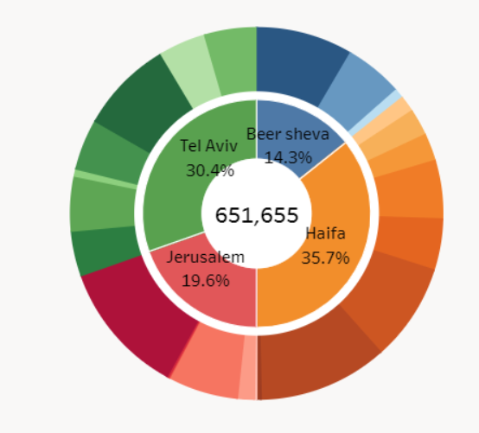תרשים מספר 1 – התפלגות כמות אוכלוסייה לפי אזורים מטרופוליטניים ונפות מספר הפנים.  
  
  
  
  
  
  
  
  
  
  
  
  
  
  
תרשים מס' 2 מציג את יחס הנסיעות לכל תושב לפי חלוקה לנפות משרד הפנים. ניתן ללמוד מהתרשים שהיקף הנסיעות אותן מפעילה המדינה בקווי אוטובוס אינה תואמת באופן פרופורציונאלי מבחינת כמות נסיעות לגודל האוכלוסייה.

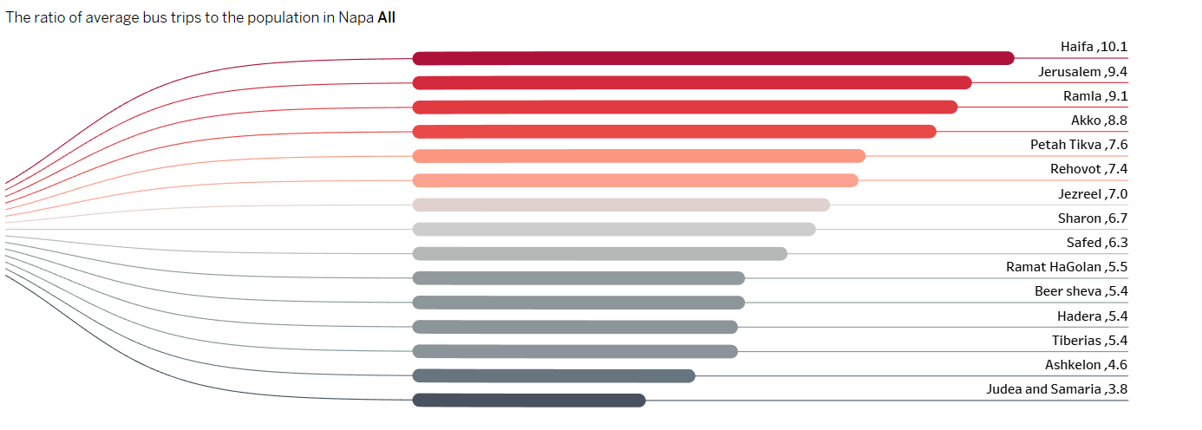תרשים מספר 2 – יחס נסיעות לתושב לפי נפות אזורים של משרד הפנים:

תרשים מספר 3 - ממוצע של מספר האוטובוסים הנכנסים לכל נפה.

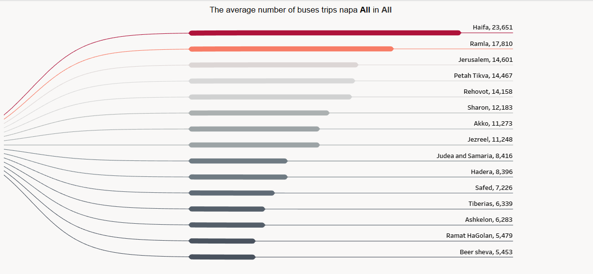

ניתן לראות בתרשים שבניגוד לנתונים מנורמלים לפי תושב בתרשים מספר 2 , אזור באר שבע נמצא בסוף הרשימה. ניתן להסביר את הממצא על ידי כמות יישובים קטנה בנפת באר שבע ביחס לנפות אחרות.

תרשימים מס 2 ו- 3 מציגים את אותם הנתונים מנקודות מבט שונות. ניתן לראות שהממצאים שהתקבלו שונים בין הניתוחים וזה מדגיש את הצורך בהבנת הנתונים שנותחו ולפרשנות הנכונה של הממצאים (בדומה למקרי בוחן שלמדנו במסגרת הקורס)

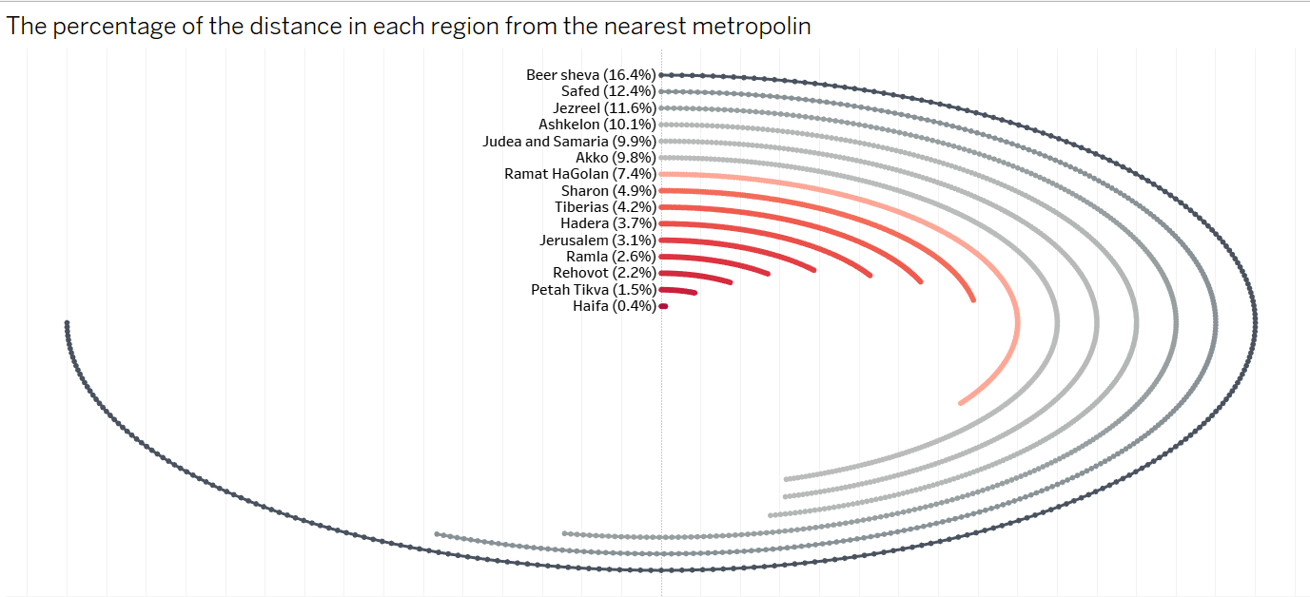תרשים מס' 4 - מרחק אווירי ממוצע בין יישובים כפריים לעיר המטרופולין הקרובה.

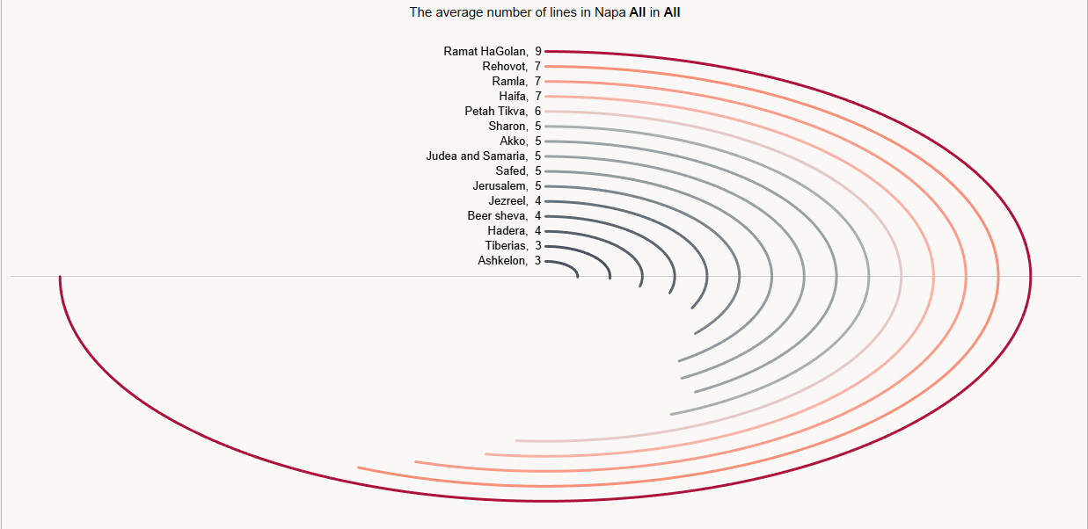ככל שהמרחק הממוצע מהעיר מטרופוליטנית הקרובה יהיה יותר גובה כך עלות הפעלת התחבורה הציבורית תגדל. הדבר נובע מתשומות במונחי קילומטר רכב , שעות רכב, שעות נהיגה ומספר אוטובוסים שצריך להפעיל לטובת השירות תחבורה ציבורית. ממצא זה מצביע על כך שלמרות פיזור יישובים גבוה במרחב וכמות אוכלוסייה דלילה המדינה משקיעה באזור באר שבע יותר תשומות ביחס לאזור מטרופולין תל אביב. יישובים באזור מטרופולין חיפה נמצאים במרחק קצר מאוד מהעיר מטרופוליטנית ואנו רואים שהם מקבלים שירות מופחת ביחס לאזור הדרום.  
  
  
תרשים מס' 5 – מציג ממוצע מסלולי קווי אוטובוס שונים שנכנסים ליישובים לפי חלוקה לנפות משרד הפנים:

כאן ניתן לראות כי באזור רמת הגולן מופעלת רשת מסלולי אוטובוסים שמוכוונת בעיקר לשירות אזורי. הדבר בא לידי ביטוי בקישוריות גבוהה של היישובים בתחבורה ציבורית עם יישבי הסביבה. מנגד יישובים כפריים באזור אשקלון וטבריה מקבלים רמת שירות הנמוכה ביותר.

תרשים מס' 6 – התפלגות נסיעות אוטובוס הנכנסים ליישובים כפריים לפי נפות משרד הפנים:

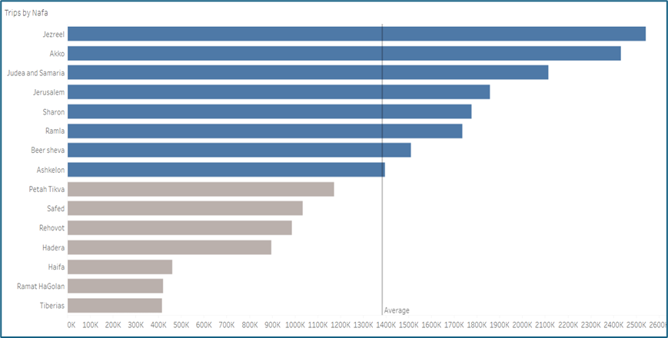

ניתן ללמוד מהגרף שבאופן מפתיע נפות שנמצאות במרכז הארץ מקבלות פחות שירות מנפות הנמצאות "בפריפריה", לדוגמה פתח תקווה ביחס לעכו. ממצא זה מוכיח שבמערכת השיקולים של משרד התחבורה בהקצאת תדירות אוטובוסים, לא נכללת מטרה לספק יותר שירות באזורי גודש אלא ככל הניראה נלקחים בחשבון שיקולים נוספים.

אירועים משמעותיים שניתן לבחון:

1. מגפת הקורנה ב2022
2. מלחמה חרבות ברזל 2023-2024

1. **תחבורה ציבורית בהתיישבות הכפרית, הכנסת מרכז המחקר והמידע** 2013